|  |  |  |  |  |  |  |  |  |
| --- | --- | --- | --- | --- | --- | --- | --- | --- |
|  | |  |  |  | | --- | --- | --- | |  |  |  | | Министерство образования и науки РОССИЙСКОЙ ФЕДЕРАЦИИ | | |  Федеральное государственное бюджетное образовательное учреждение высшего образования  **«МИРЭА – Российский технологический университет»** | |
|  | |
|  | |
|  |  |

ИНСТИТУТ ИСКУССТВЕННОГО ИНТЕЛЛЕКТА

КАФЕДРА ВЫСШЕЙ МАТЕМАТИКИ

Лабораторная работа 1

 по курсу «**Теория вероятностей и математическая статистика часть 2**»

**ВАРИАНТ 6**

Тема: _______ **Первичная обработка выборки**______________

Выполнил:

Студент 3-го курса

Едренников Д.А.

Группа: КМБО-01-20

МОСКВА – 2023

# Задание

Задание 1. Получить выборку сгенерировав 200 псевдослучайных чисел распределенных по биномиальному закону с параметрами n и p:



Задание 2. Получить выборку сгенерировав 200 псевдослучайных чисел распределенных по геометрическому закону с параметром p:



Задание 3. Получить выборку сгенерировав 200 псевдослучайных чисел распределенных по закону Пуассона с параметром λ:



Задание 4. Получить выборку сгенерировав 200 псевдослучайных чисел распределенных равномерно на множестве {0 ... n-1}:

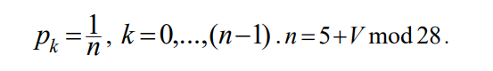

Задание 5. Получить выборку сгенерировав 200 псевдослучайных чисел распределенных по гипергеометрическому закону с параметрами M K m:

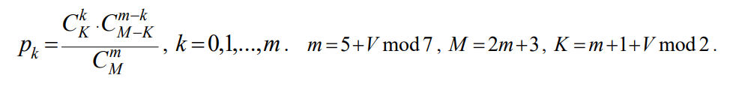

Для всех выборок в Заданиях 1-5 построить:

1. статистический ряд;
2. полигон относительных частот;
3. график эмпирической функции распределения;

Найти:

1. выборочное среднее;
2. выборочную дисперсию;
3. выборочное среднее квадратическое отклонение;
4. выборочную моду;
5. выборочную медиану;
6. выборочный коэффициент асимметрии;
7. выборочный коэффициент эксцесса;

составить таблицы:

1. сравнения относительных частот и теоретических вероятностей;
2. сравнения рассчитанных характеристик с теоретическими значениями

Задание 6. Получить выборку сгенерировав 200 псевдослучайных чисел распределенных по нормальному закону с параметрами



Задание 7. Получить выборку сгенерировав 200 псевдослучайных чисел распределенных по показательному закону с параметром



Задание 8. Получить выборку сгенерировав 200 псевдослучайных чисел распределенных равномерно на отрезке [a b]

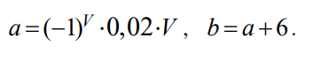

Для всех выборок в Заданиях 6-8

построить:

1. интервальный ряд и ассоциированный статистический ряд;
2. гистограмму относительных частот;
3. график эмпирической функции распределения;

найти:

1. выборочное среднее;
2. выборочную дисперсию с поправкой Шеппарда;
3. выборочное среднее квадратическое отклонение;
4. выборочную моду;
5. выборочную медиану;
6. выборочный коэффициент асимметрии;
7. выборочный коэффициент эксцесса;

составить таблицы:

1. сравнения относительных частот и теоретических вероятностей попадания в интервалы;
2. сравнения рассчитанных характеристик с теоретическими значениями.

# Краткие теоретические сведения

Статистический ряд распределения представляет собой упорядоченное распределение единиц изучаемой совокупности на группы по определенному варьирующему признаку.

Полигоном относительных частот называют ломаную, отрезки которой соединяют точки (х1; W2), (х2; W2), . . . (xk; Wk). Для построения полигона относительных частот на оси абсцисс откладывают варианты xi, а на оси ординат — соответствующие им относительные частоты WI. Точки (хi; Wi) соединяют отрезками прямых и получают полигон относительных частот.

Эмпирической функцией распределения (функцией распределения выборки) называют функцию F *(x), определяющую для каждого значения х относительную частоту события X ≤ х.

Биномиальное распределение:



Математическое ожидание: np

Дисперсия: npq q=1-p

Среднее квадратическое отклонение:

Мода:

Медиана: Round(np)

Коэффициент асимметрии:

Коэффициент эксцесса:

Геометрическое распределение:



Математическое ожидание: q=1-p

Дисперсия: q=1-p

Среднее квадратическое отклонение:

Мода: 0

Медиана: если – дробное

если - целое

Коэффициент асимметрии:

Коэффициент эксцесса:

Распределение Пуассона:



Математическое ожидание:

Дисперсия:

Среднее квадратическое отклонение:

Мода: []

Медиана: []

Коэффициент асимметрии:

Коэффициент эксцесса:

Равномерное распределение на множестве:

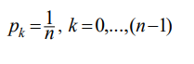

Математическое ожидание:

Дисперсия:

Среднее квадратическое отклонение:

Мода:

Медиана:

Коэффициент асимметрии: 0

Коэффициент эксцесса:

Гипергеометрическое распределение:

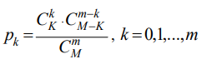

Математическое ожидание:

Дисперсия:

Среднее квадратическое отклонение:

Мода: [ ]

Медиана: l при <0.5<

l+05 при =0.5

Коэффициент асимметрии:

Коэффициент эксцесса: []*[]

Эмпирическая функция распределения:

(x) = =

где, - значение встречающееся в выборке, wi– относительная частота (частость) значения (wi = , где N – размер выборки, – частота ( число значений встречающихся в выборке).

Полигон относительных частот – ломаная линия, соединяющая последовательно точки с координатами (0, ), (1, ),…, (M, ), где M = : 1 , если существует такое что j = и в противном случае.

Выборочное среднее:

= * =

Выборочный момент k-ого порядка (выборочный k-ый момент):

= * , = .

Выборочная дисперсия:

= * , = - .

Выборочный центральный момент k-ого порядка (выборочный центральный k-ый момент):

= * , = 0, = ,

*= -* 3 + 2,

= - 4 + 6 - .

Выборочное среднее квадратическое отклонение:

=

Выборочная мода

= { | = max }, если = max > , i ;

если = = … = = max , то =

= = max > , i < l <j , то – не существует.

Выборочная медиана:

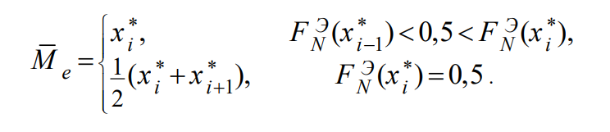

Выборочный коэффициент асимметрии:

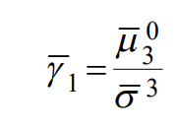

Выборочный коэффициент эксцесса:

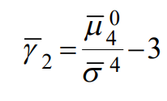

Интервальный ряд - это вариационный ряд, варианты которого представлены в виде интервалов.

Гистограммой относительных частот называют ступенчатую фигуру, состоящую из прямоугольников, основаниями которых служат частичные интервалы длиною h, а высоты равны отношению Wi/h (плотность относительной частоты).

Нормальное распределение:

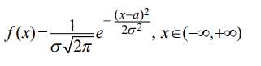

Математическое ожидание: α

Дисперсия:

Среднее квадратическое отклонение: σ

Мода: α

Медиана: α

Коэффициент асимметрии: 0

Коэффициент эксцесса: 0

Показательное распределение:



Математическое ожидание:

Дисперсия:

Среднее квадратическое отклонение:

Мода: 0

Медиана:

Коэффициент асимметрии: 2

Коэффициент эксцесса: 6

Равномерное распределение на отрезке [a b]:



Математическое ожидание:

Дисперсия:

Среднее квадратическое отклонение:

Мода:

Медиана:

Коэффициент асимметрии: 0

Коэффициент эксцесса:

Эмпирическая функция распределения:

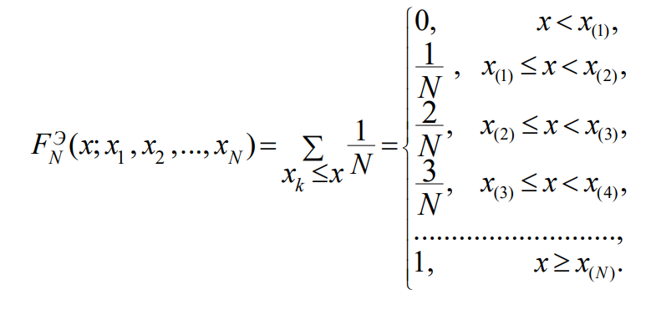

Выборочная дисперсия с поправкой Шеппарда:

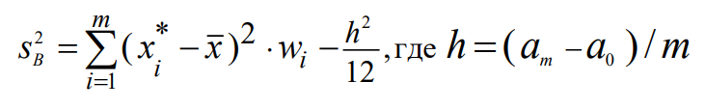

Если модальный интервал (на котором высота гистограммы максимально) один, то

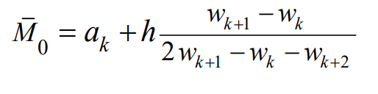

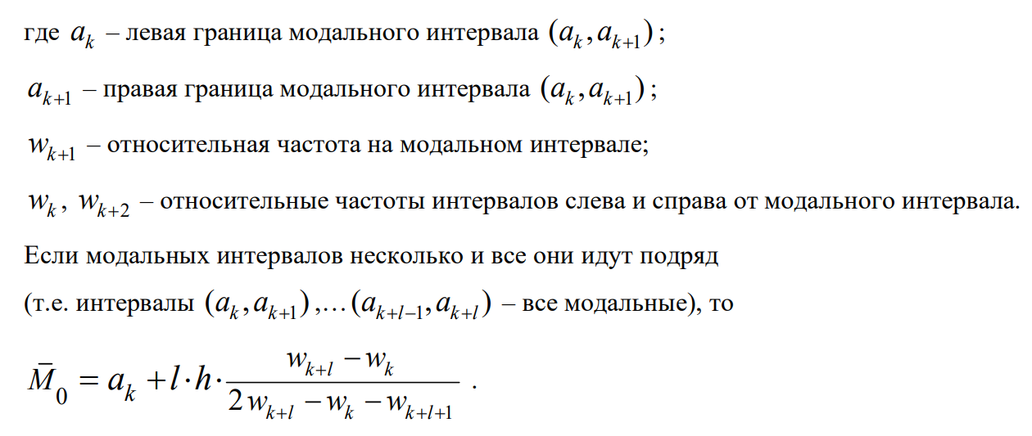

Если между модальными интервалами находятся немодальные, то считаем, что выборочной моды не существует.

Выборочная медиана:

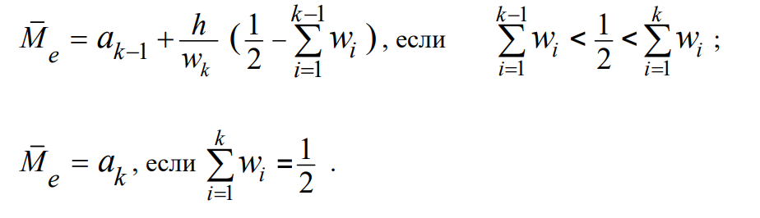

В программе расчёта был использован язык python. Для получения выборок использовались следующие функции:

np.random.binomial(n, p, size) - генерация size псевдослучайных чисел, распределенных по биномиальному закону с параметрами n, p. n – количество испытаний, p – вероятность успеха.

binom.pmf(k, n, p) – расчёт вероятности успеха биномиального распределения с параметрами k, n и p. n – количество испытаний, p – вероятность успеха, k – количество успешных испытаний.

np.random.geometric(p, size) - генерация size псевдослучайных чисел, распределенных по геометрическому закону с параметрами p. p – вероятность успеха.

np.random.poisson(p, size) - генерация size псевдослучайных чисел, распределенных по по закону Пуассона с параметрами p. p – значение параметра λ.

np.random.random_integers(a, b, size) - генерация size псевдослучайных чисел, распределенных равномерно на множестве {a,..., b}.

np.random.hypergeometric(K, M-K, m, size) - генерация size псевдослучайных чисел, распределенных по гипергеометрическому закону с параметрами K, M-K, m. K – количество особых объектов, m - сколько всего объектов извлекается, M-K – количество обычных объектов.

hypergeom.pdf(number, K, M-K, m) - расчёт вероятности успеха гипергеометрического распределения с параметрами number, K, M-K, m. . K – количество особых объектов, m - сколько всего объектов извлекается, M-K – количество обычных объектов, number – сколько особых объектов извлекается.

np.random.normal(α, σ, size) - генерация size псевдослучайных чисел, распределенных по нормальному закону с параметрами α, σ2. α – мат. ожидание, σ– стандартное отклонение*.*

norm.pdf(number, loc, scale) - расчёт вероятности успеха нормальному распределения с параметрами number – значение, до которого вычисляется распределение, loc – мат. ожидание, scale – стандартное отклонение.

expon.rvs(scale, size) - генерация size псевдослучайных чисел, распределенных по показательному закону с параметром scale– значение параметра 1/λ.

expon.cdf(x, scale) - расчёт вероятности успеха показательного распределения с параметрами x значение, до которого вычисляется распределение, scale – значение параметра 1/λ.

np.random.uniform(a1, b, size) - генерация size псевдослучайных чисел, распределенных равномерно на отрезке [a1, b].

uniform.cdf(x, loc, scale) - расчёт вероятности успеха показательного распределения с параметрами x - значение, до которого вычисляется распределение, loc-минимальное значение, scale – длина отрезка.

# Результаты расчетов

Для всех заданий вариант равен 6.

Задание 1:

n=11 ; p=0.23

Полученная выборка

|  |  |  |  |  |  |  |  |  |  |
| --- | --- | --- | --- | --- | --- | --- | --- | --- | --- |
| 3 | 1 | 4 | 1 | 5 | 2 | 3 | 6 | 2 | 2 |
| 4 | 3 | 3 | 4 | 2 | 2 | 2 | 0 | 0 | 4 |
| 2 | 3 | 2 | 3 | 1 | 2 | 1 | 3 | 4 | 4 |
| 4 | 5 | 2 | 1 | 8 | 2 | 2 | 5 | 4 | 3 |
| 2 | 3 | 1 | 4 | 2 | 2 | 4 | 2 | 4 | 6 |
| 3 | 3 | 1 | 2 | 2 | 2 | 3 | 1 | 2 | 2 |
| 2 | 4 | 1 | 1 | 2 | 4 | 4 | 3 | 1 | 2 |
| 2 | 2 | 2 | 2 | 4 | 0 | 3 | 2 | 2 | 2 |
| 0 | 0 | 2 | 2 | 3 | 4 | 2 | 4 | 0 | 3 |
| 3 | 5 | 1 | 2 | 1 | 2 | 0 | 2 | 2 | 3 |
| 3 | 3 | 1 | 3 | 5 | 2 | 2 | 3 | 4 | 2 |
| 1 | 1 | 5 | 3 | 2 | 3 | 1 | 1 | 2 | 7 |
| 3 | 4 | 5 | 3 | 3 | 2 | 1 | 2 | 3 | 5 |
| 2 | 2 | 4 | 4 | 3 | 3 | 5 | 2 | 4 | 2 |
| 1 | 2 | 1 | 2 | 3 | 3 | 3 | 3 | 1 | 5 |
| 1 | 2 | 1 | 1 | 3 | 3 | 5 | 4 | 4 | 4 |
| 3 | 5 | 1 | 0 | 0 | 1 | 1 | 5 | 1 | 2 |
| 0 | 5 | 5 | 3 | 3 | 2 | 8 | 3 | 1 | 3 |
| 5 | 3 | 2 | 5 | 3 | 4 | 4 | 2 | 3 | 4 |
| 2 | 6 | 2 | 0 | 3 | 4 | 2 | 2 | 2 | 1 |

Отсортированная выборка

|  |  |  |  |  |  |  |  |  |  |
| --- | --- | --- | --- | --- | --- | --- | --- | --- | --- |
| 0 | 0 | 0 | 0 | 0 | 0 | 0 | 0 | 0 | 0 |
| 0 | 1 | 1 | 1 | 1 | 1 | 1 | 1 | 1 | 1 |
| 1 | 1 | 1 | 1 | 1 | 1 | 1 | 1 | 1 | 1 |
| 1 | 1 | 1 | 1 | 1 | 1 | 1 | 1 | 1 | 1 |
| 1 | 1 | 2 | 2 | 2 | 2 | 2 | 2 | 2 | 2 |
| 2 | 2 | 2 | 2 | 2 | 2 | 2 | 2 | 2 | 2 |
| 2 | 2 | 2 | 2 | 2 | 2 | 2 | 2 | 2 | 2 |
| 2 | 2 | 2 | 2 | 2 | 2 | 2 | 2 | 2 | 2 |
| 2 | 2 | 2 | 2 | 2 | 2 | 2 | 2 | 2 | 2 |
| 2 | 2 | 2 | 2 | 2 | 2 | 2 | 2 | 2 | 2 |
| 2 | 2 | 2 | 3 | 3 | 3 | 3 | 3 | 3 | 3 |
| 3 | 3 | 3 | 3 | 3 | 3 | 3 | 3 | 3 | 3 |
| 3 | 3 | 3 | 3 | 3 | 3 | 3 | 3 | 3 | 3 |
| 3 | 3 | 3 | 3 | 3 | 3 | 3 | 3 | 3 | 3 |
| 3 | 3 | 3 | 3 | 3 | 3 | 3 | 3 | 4 | 4 |
| 4 | 4 | 4 | 4 | 4 | 4 | 4 | 4 | 4 | 4 |
| 4 | 4 | 4 | 4 | 4 | 4 | 4 | 4 | 4 | 4 |
| 4 | 4 | 4 | 4 | 4 | 4 | 4 | 5 | 5 | 5 |
| 5 | 5 | 5 | 5 | 5 | 5 | 5 | 5 | 5 | 5 |
| 5 | 5 | 5 | 5 | 6 | 6 | 6 | 7 | 8 | 8 |

Статистический ряд

|  |  |  |  |
| --- | --- | --- | --- |
| xi | ni | wi | si |
| 0 | 11 | 0.055 | 0.055 |
| 1 | 31 | 0.155 | 0.21 |
| 2 | 61 | 0.305 | 0.515 |
| 3 | 45 | 0.225 | 0.74 |
| 4 | 29 | 0.145 | 0.885 |
| 5 | 17 | 0.085 | 0.97 |
| 6 | 3 | 0.015 | 0.985 |
| 7 | 1 | 0.005 | 0.99 |
| 8 | 2 | 0.01 | 1 |
| 9 | 0 | 0 | 1 |
| 10 | 0 | 0 | 1 |
| 11 | 0 | 0 | 1 |
|  | 200 | 1 | - |

График полигона относительных частот

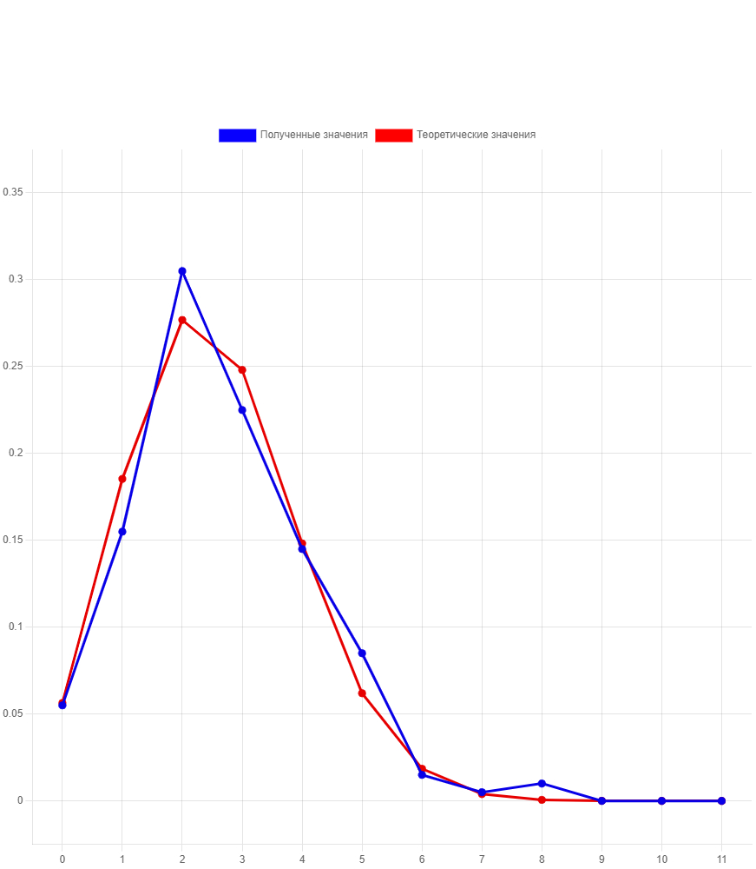

Эмпирическая функция распределения

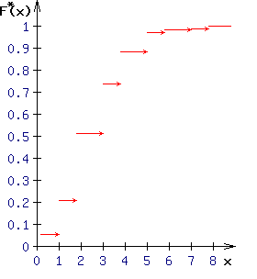

Результаты расчетов требуемых характеристик

Выборочное среднее: 2.65

Выборочную дисперсию: 2.24749

Выборочное среднее квадратическое отклонение: 1.499167

Выборочная мода: 2

Выборочная медиана: 2

Выборочный коэффициент асимметрии: 0.644852

Выборочный коэффициент эксцесса: 0.73470

Сравнения относительных частот и теоретических вероятностей попадания в интервалы

|  |  |  |  |
| --- | --- | --- | --- |
| j | wj | pj | |wj - pj| |
| 0 | 0.055 | 0.05642 | 0.00142 |
| 1 | 0.155 | 0.18537 | 0.03037 |
| 2 | 0.305 | 0.27684 | 0.02816 |
| 3 | 0.225 | 0.24808 | 0.02308 |
| 4 | 0.145 | 0.14820 | 0.0032 |
| 5 | 0.085 | 0.06198 | 0.02302 |
| 6 | 0.015 | 0.01851 | 0.00351 |
| 7 | 0.005 | 0.00395 | 0.00105 |
| 8 | 0.01 | 0.00059 | 0.00941 |
| 9 | 0 | 0.00006 | 0.00006 |
| 10 | 0 | 0 | 0 |
| 11 | 0 | 0 | 0 |
|  | 1 | 1 | 0.03037 |

Сравнения рассчитанных характеристик с теоретическими значениями

|  |  |  |  |  |
| --- | --- | --- | --- | --- |
| Название показателя | Экспериментальное  значение | Теоретическое  значение | Абсолютное  отклонение | Относительное  отклонение |
| Выборочное среднее | 2.65 | 2.53 | 0.12 | 0.047431 |
| Выборочная дисперсия | 2.2475 | 1.9481 | 0.2994 | 0.15369 |
| Выборочное среднее  квадратичное отклонение | 1.49917 | 1.39574 | 0.10342 | 0.0741 |
| Выборочная мода | 2 | 2 | 0 | 0 |
| Выборочная медиана | 2 | 3 | 1 | 0.33333 |
| Выборочный коэффициент  асимметрии | 0.64485 | 0.60521 | 0.03963 | 0.065479 |
| Выборочный коэффициент  эксцесса | 0.73470 | -0.321338 | 1.05604 | -3.28638 |

Задание 2:

p=0.23

Полученная выборка

|  |  |  |  |  |  |  |  |  |  |
| --- | --- | --- | --- | --- | --- | --- | --- | --- | --- |
| 0 | 1 | 0 | 0 | 2 | 0 | 9 | 6 | 0 | 18 |
| 0 | 0 | 0 | 2 | 5 | 11 | 7 | 5 | 2 | 4 |
| 5 | 7 | 2 | 1 | 0 | 0 | 0 | 0 | 0 | 2 |
| 5 | 5 | 1 | 1 | 5 | 2 | 19 | 1 | 1 | 1 |
| 14 | 0 | 1 | 1 | 3 | 0 | 2 | 1 | 0 | 10 |
| 7 | 0 | 15 | 0 | 1 | 7 | 3 | 2 | 1 | 0 |
| 0 | 3 | 4 | 4 | 3 | 6 | 2 | 1 | 2 | 2 |
| 0 | 3 | 5 | 1 | 9 | 1 | 2 | 1 | 2 | 1 |
| 1 | 0 | 6 | 6 | 2 | 0 | 4 | 1 | 0 | 6 |
| 5 | 3 | 4 | 1 | 20 | 0 | 2 | 8 | 3 | 2 |
| 3 | 1 | 0 | 0 | 10 | 0 | 3 | 0 | 5 | 2 |
| 7 | 1 | 3 | 0 | 6 | 6 | 7 | 0 | 2 | 0 |
| 7 | 4 | 2 | 6 | 0 | 2 | 8 | 3 | 0 | 0 |
| 7 | 2 | 10 | 1 | 0 | 11 | 4 | 0 | 1 | 2 |
| 6 | 0 | 3 | 2 | 3 | 6 | 0 | 3 | 0 | 0 |
| 1 | 0 | 0 | 3 | 9 | 4 | 8 | 1 | 0 | 4 |
| 4 | 13 | 1 | 6 | 15 | 1 | 10 | 0 | 1 | 0 |
| 0 | 0 | 2 | 4 | 1 | 11 | 1 | 10 | 0 | 13 |
| 1 | 4 | 6 | 1 | 1 | 0 | 6 | 0 | 3 | 1 |
| 3 | 6 | 8 | 1 | 4 | 0 | 1 | 1 | 5 | 1 |

Отсортированная выборка

|  |  |  |  |  |  |  |  |  |  |
| --- | --- | --- | --- | --- | --- | --- | --- | --- | --- |
| 0 | 0 | 0 | 0 | 0 | 0 | 0 | 0 | 0 | 0 |
| 0 | 0 | 0 | 0 | 0 | 0 | 0 | 0 | 0 | 0 |
| 0 | 0 | 0 | 0 | 0 | 0 | 0 | 0 | 0 | 0 |
| 0 | 0 | 0 | 0 | 0 | 0 | 0 | 0 | 0 | 0 |
| 0 | 0 | 0 | 0 | 0 | 0 | 0 | 0 | 0 | 0 |
| 0 | 0 | 1 | 1 | 1 | 1 | 1 | 1 | 1 | 1 |
| 1 | 1 | 1 | 1 | 1 | 1 | 1 | 1 | 1 | 1 |
| 1 | 1 | 1 | 1 | 1 | 1 | 1 | 1 | 1 | 1 |
| 1 | 1 | 1 | 1 | 1 | 1 | 1 | 1 | 1 | 1 |
| 1 | 2 | 2 | 2 | 2 | 2 | 2 | 2 | 2 | 2 |
| 2 | 2 | 2 | 2 | 2 | 2 | 2 | 2 | 2 | 2 |
| 2 | 2 | 2 | 2 | 2 | 3 | 3 | 3 | 3 | 3 |
| 3 | 3 | 3 | 3 | 3 | 3 | 3 | 3 | 3 | 3 |
| 3 | 3 | 4 | 4 | 4 | 4 | 4 | 4 | 4 | 4 |
| 4 | 4 | 4 | 4 | 4 | 5 | 5 | 5 | 5 | 5 |
| 5 | 5 | 5 | 5 | 5 | 6 | 6 | 6 | 6 | 6 |
| 6 | 6 | 6 | 6 | 6 | 6 | 6 | 6 | 6 | 7 |
| 7 | 7 | 7 | 7 | 7 | 7 | 7 | 8 | 8 | 8 |
| 8 | 9 | 9 | 9 | 10 | 10 | 10 | 10 | 10 | 11 |
| 11 | 11 | 13 | 13 | 14 | 15 | 15 | 18 | 19 | 20 |

Статистический ряд

|  |  |  |  |
| --- | --- | --- | --- |
| xi | ni | wi | si |
| 0 | 52 | 0.26 | 0.26 |
| 1 | 39 | 0.195 | 0.455 |
| 2 | 24 | 0.12 | 0.575 |
| 3 | 17 | 0.085 | 0.66 |
| 4 | 13 | 0.065 | 0.725 |
| 5 | 10 | 0.05 | 0.775 |
| 6 | 14 | 0.07 | 0.845 |
| 7 | 8 | 0.04 | 0.885 |
| 8 | 4 | 0.02 | 0.905 |
| 9 | 3 | 0.015 | 0.92 |
| 10 | 5 | 0.025 | 0.945 |
| 11 | 3 | 0.015 | 0.96 |
| 13 | 2 | 0.01 | 0.97 |
| 14 | 1 | 0.005 | 0.975 |
| 15 | 2 | 0.01 | 0.985 |
| 18 | 1 | 0.005 | 0.99 |
| 19 | 1 | 0.005 | 0.995 |
| 20 | 1 | 0.005 | 1 |
|  | 200 | 1 | - |

График полигона относительных частот

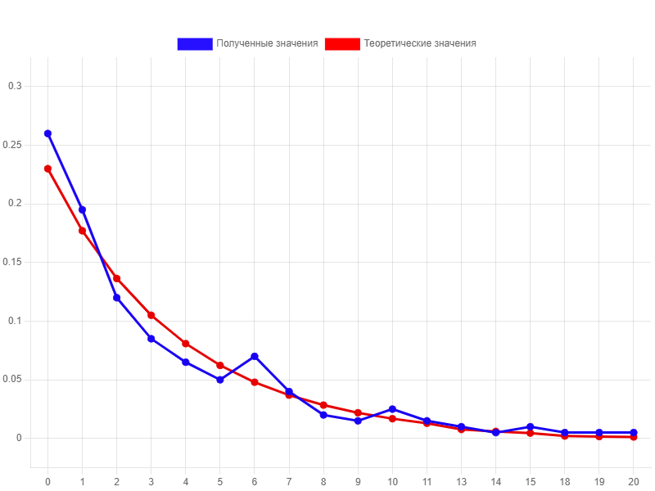

Эмпирическая функция распределения

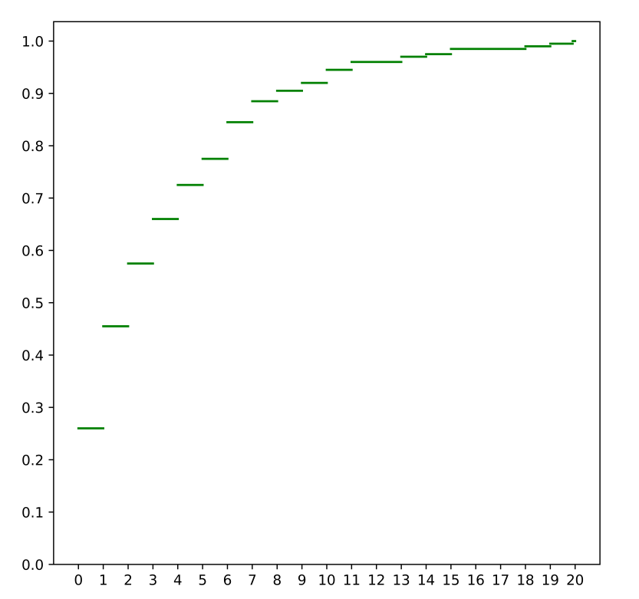

Результаты расчетов требуемых характеристик

Выборочное среднее: 3.245

Выборочную дисперсию: 14.83498

Выборочное среднее квадратическое отклонение: 3.85162

Выборочная мода: 0

Выборочная медиана: 2

Выборочный коэффициент асимметрии: 1.80520

Выборочный коэффициент эксцесса: 3.66598

Сравнения относительных частот и теоретических вероятностей попадания в интервалы

|  |  |  |  |
| --- | --- | --- | --- |
| j | wj | pj | |wj - pj| |
| 0 | 0.26 | 0.23 | 0.03 |
| 1 | 0.195 | 0.1771 | 0.0179 |
| 2 | 0.12 | 0.136367 | 0.016367 |
| 3 | 0.085 | 0.105003 | 0.02003 |
| 4 | 0.065 | 0.080852 | 0.015852 |
| 5 | 0.05 | 0.062256 | 0.012256 |
| 6 | 0.07 | 0.047937 | 0.022068 |
| 7 | 0.04 | 0.036912 | 0.003088 |
| 8 | 0.02 | 0.028422 | 0.08422 |
| 9 | 0.015 | 0.021885 | 0.006885 |
| 10 | 0.025 | 0.016851 | 0.008149 |
| 11 | 0.015 | 0.012976 | 0.002024 |
| 12 | 0.01 | 0.007693 | 0.092307 |
| 13 | 0.005 | 0.005924 | 0.000924 |
| 14 | 0.01 | 0.004561 | 0.005439 |
| 15 | 0.005 | 0.002082 | 0.002918 |
| 16 | 0.005 | 0.001603 | 0.003397 |
| 17 | 0.005 | 0.001235 | 0.003765 |
|  | 1 | 1 | 0.092307 |

Сравнения рассчитанных характеристик с теоретическими значениями

|  |  |  |  |  |
| --- | --- | --- | --- | --- |
| Название показателя | Экспериментальное  значение | Теоретическое  значение | Абсолютное  отклонение | Относительное  отклонение |
| Выборочное среднее | 3.245 | 3.34782 | 0.10282 | 0.03071 |
| Выборочная дисперсия | 14.83498 | 14.55576 | 0.27921 | 0.01918 |
| Выборочное среднее  Квадратичное отклонение | 3.85161 | 3.81520 | 0.03641 | 0.00954 |
| Выборочная мода | 0 | 0 | 0 | 0 |
| Выборочная медиана | 2 | 2 | 0 | 0 |
| Выборочный коэффициент  асимметрии | 1.80519 | 2.15202 | 0.21190 | 0.10505 |
| Выборочный коэффициент  эксцесса | 3.66598 | 6.06870 | 2.40272 | 0.39592 |

Задание 3:

=0.56

Полученная выборка

|  |  |  |  |  |  |  |  |  |  |
| --- | --- | --- | --- | --- | --- | --- | --- | --- | --- |
| 1 | 0 | 0 | 0 | 0 | 0 | 2 | 0 | 0 | 2 |
| 0 | 0 | 0 | 1 | 0 | 1 | 0 | 1 | 1 | 0 |
| 0 | 0 | 3 | 0 | 2 | 0 | 0 | 1 | 1 | 0 |
| 0 | 1 | 0 | 0 | 0 | 0 | 1 | 0 | 0 | 1 |
| 0 | 1 | 2 | 0 | 0 | 0 | 2 | 0 | 0 | 4 |
| 0 | 0 | 0 | 0 | 0 | 1 | 0 | 2 | 0 | 1 |
| 1 | 0 | 0 | 0 | 0 | 0 | 0 | 1 | 0 | 0 |
| 0 | 0 | 0 | 1 | 1 | 3 | 2 | 2 | 0 | 0 |
| 1 | 1 | 1 | 0 | 2 | 0 | 1 | 1 | 1 | 0 |
| 0 | 1 | 0 | 0 | 0 | 0 | 0 | 2 | 0 | 0 |
| 1 | 1 | 0 | 0 | 0 | 1 | 0 | 1 | 1 | 1 |
| 0 | 0 | 1 | 0 | 0 | 2 | 0 | 2 | 2 | 1 |
| 1 | 1 | 0 | 1 | 0 | 2 | 0 | 0 | 1 | 1 |
| 0 | 0 | 1 | 0 | 0 | 0 | 1 | 1 | 0 | 0 |
| 0 | 0 | 0 | 1 | 1 | 3 | 0 | 0 | 2 | 0 |
| 0 | 1 | 3 | 2 | 0 | 1 | 0 | 0 | 0 | 1 |
| 0 | 2 | 0 | 1 | 0 | 0 | 1 | 1 | 0 | 2 |
| 0 | 0 | 0 | 0 | 0 | 0 | 1 | 0 | 0 | 1 |
| 0 | 0 | 0 | 0 | 0 | 1 | 0 | 0 | 0 | 0 |
| 0 | 0 | 0 | 1 | 0 | 0 | 0 | 0 | 1 | 0 |

Отсортированная выборка

|  |  |  |  |  |  |  |  |  |  |
| --- | --- | --- | --- | --- | --- | --- | --- | --- | --- |
| 0 | 0 | 0 | 0 | 0 | 0 | 0 | 0 | 0 | 0 |
| 0 | 0 | 0 | 0 | 0 | 0 | 0 | 0 | 0 | 0 |
| 0 | 0 | 0 | 0 | 0 | 0 | 0 | 0 | 0 | 0 |
| 0 | 0 | 0 | 0 | 0 | 0 | 0 | 0 | 0 | 0 |
| 0 | 0 | 0 | 0 | 0 | 0 | 0 | 0 | 0 | 0 |
| 0 | 0 | 0 | 0 | 0 | 0 | 0 | 0 | 0 | 0 |
| 0 | 0 | 0 | 0 | 0 | 0 | 0 | 0 | 0 | 0 |
| 0 | 0 | 0 | 0 | 0 | 0 | 0 | 0 | 0 | 0 |
| 0 | 0 | 0 | 0 | 0 | 0 | 0 | 0 | 0 | 0 |
| 0 | 0 | 0 | 0 | 0 | 0 | 0 | 0 | 0 | 0 |
| 0 | 0 | 0 | 0 | 0 | 0 | 0 | 0 | 0 | 0 |
| 0 | 0 | 0 | 0 | 0 | 0 | 0 | 0 | 0 | 0 |
| 0 | 0 | 0 | 0 | 1 | 1 | 1 | 1 | 1 | 1 |
| 1 | 1 | 1 | 1 | 1 | 1 | 1 | 1 | 1 | 1 |
| 1 | 1 | 1 | 1 | 1 | 1 | 1 | 1 | 1 | 1 |
| 1 | 1 | 1 | 1 | 1 | 1 | 1 | 1 | 1 | 1 |
| 1 | 1 | 1 | 1 | 1 | 1 | 1 | 1 | 1 | 1 |
| 1 | 1 | 1 | 1 | 1 | 1 | 1 | 2 | 2 | 2 |
| 2 | 2 | 2 | 2 | 2 | 2 | 2 | 2 | 2 | 2 |
| 2 | 2 | 2 | 2 | 2 | 3 | 3 | 3 | 3 | 4 |

Статистический ряд

|  |  |  |  |
| --- | --- | --- | --- |
| xi | ni | wi | si |
| 0 | 124 | 0.62 | 0.62 |
| 1 | 53 | 0.265 | 0.885 |
| 2 | 18 | 0.09 | 0.975 |
| 3 | 4 | 0.02 | 0.995 |
| 4 | 1 | 0.005 | 1 |
|  | 200 | 1 | - |

График полигона относительных частот

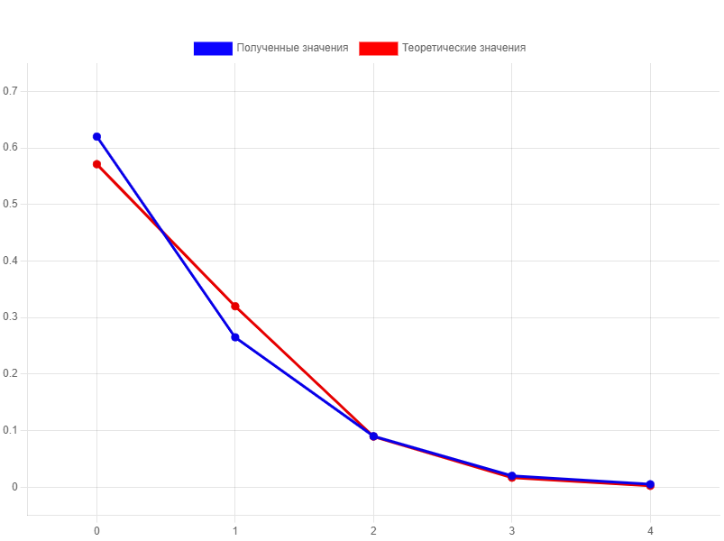

Эмпирическая функция распределения

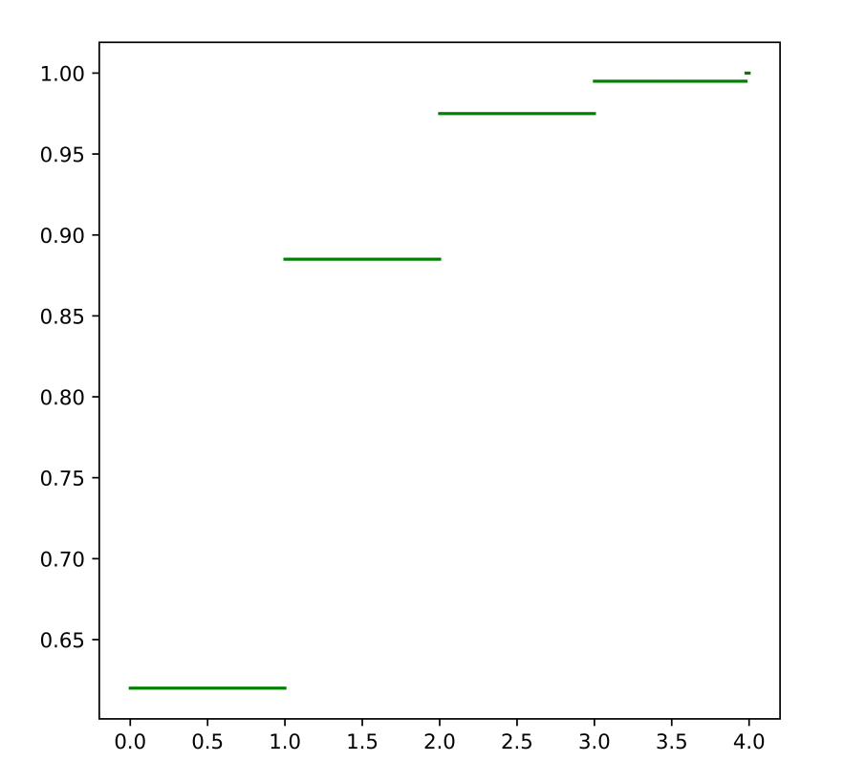

Результаты расчетов требуемых характеристик

Выборочное среднее: 0.525

Выборочную дисперсию: 0.60937

Выборочное среднее квадратическое отклонение: 0.78062

Выборочная мода: 0

Выборочная медиана: 0

Выборочный коэффициент асимметрии: 1.55674

Выборочный коэффициент эксцесса: 2.2948

Сравнения относительных частот и теоретических вероятностей попадания в интервалы

|  |  |  |  |
| --- | --- | --- | --- |
| j | wj | pj | |wj - pj| |
| 0 | 0.62 | 0.57121 | 0.04879 |
| 1 | 0.265 | 0.31988 | 0.05488 |
| 2 | 0.09 | 0.08957 | 0.00043 |
| 3 | 0.02 | 0.01672 | 0.00328 |
| 4 | 0.005 | 0.00234 | 0.00266 |
|  | 1 | 1 | 0.05488 |

Сравнения рассчитанных характеристик с теоретическими значениями

|  |  |  |  |  |
| --- | --- | --- | --- | --- |
| Название показателя | Экспериментальное  значение | Теоретическое  значение | Абсолютное  отклонение | Относительное  отклонение |
| Выборочное среднее | 0.525 | 0.56 | 0.035 | 0.0625 |
| Выборочная дисперсия | 0.60937 | 0.56 | 0.04937 | 0.08817 |
| Выборочное среднее  Квадратичное отклонение | 0.78062 | 0.74833 | 0.03229 | 0.04315 |
| Выборочная мода | 0 | 0 | 0 | 0 |
| Выборочная медиана | 0.0 | 0 | 0.0 | 0 |
| Выборочный коэффициент  асимметрии | 1.55674 | 1.3363 | 0.22044 | 0.16496 |
| Выборочный коэффициент  эксцесса | 2.2948 | 1.78571 | 0.50909 | 0.28509 |

Задание 4:

n = 11;

Полученная выборка

|  |  |  |  |  |  |  |  |  |  |
| --- | --- | --- | --- | --- | --- | --- | --- | --- | --- |
| 5 | 5 | 8 | 0 | 0 | 6 | 8 | 0 | 1 | 3 |
| 2 | 6 | 10 | 5 | 7 | 0 | 2 | 5 | 0 | 7 |
| 0 | 0 | 0 | 2 | 6 | 3 | 10 | 8 | 5 | 6 |
| 7 | 2 | 3 | 4 | 4 | 5 | 5 | 10 | 2 | 6 |
| 3 | 2 | 8 | 5 | 8 | 10 | 0 | 9 | 5 | 6 |
| 1 | 0 | 4 | 10 | 5 | 3 | 8 | 7 | 10 | 0 |
| 5 | 3 | 4 | 2 | 7 | 7 | 3 | 5 | 9 | 9 |
| 2 | 6 | 1 | 1 | 1 | 6 | 6 | 4 | 1 | 9 |
| 1 | 9 | 9 | 10 | 6 | 10 | 3 | 7 | 6 | 9 |
| 8 | 3 | 9 | 3 | 9 | 2 | 7 | 7 | 4 | 9 |
| 4 | 7 | 8 | 6 | 4 | 5 | 2 | 0 | 3 | 6 |
| 4 | 1 | 2 | 6 | 9 | 8 | 1 | 3 | 0 | 5 |
| 10 | 4 | 9 | 9 | 1 | 0 | 0 | 0 | 1 | 9 |
| 0 | 6 | 8 | 1 | 8 | 2 | 8 | 8 | 0 | 6 |
| 6 | 8 | 7 | 8 | 5 | 10 | 0 | 9 | 9 | 7 |
| 1 | 1 | 1 | 10 | 0 | 6 | 0 | 9 | 0 | 7 |
| 7 | 9 | 5 | 5 | 0 | 0 | 6 | 5 | 2 | 0 |
| 4 | 6 | 5 | 6 | 9 | 2 | 2 | 4 | 8 | 10 |
| 2 | 9 | 0 | 4 | 7 | 5 | 0 | 6 | 9 | 5 |
| 2 | 9 | 4 | 4 | 7 | 1 | 8 | 3 | 5 | 7 |

Отсортированная выборка

|  |  |  |  |  |  |  |  |  |  |
| --- | --- | --- | --- | --- | --- | --- | --- | --- | --- |
| 0 | 0 | 0 | 0 | 0 | 0 | 0 | 0 | 0 | 0 |
| 0 | 0 | 0 | 0 | 0 | 0 | 0 | 0 | 0 | 0 |
| 0 | 0 | 0 | 0 | 0 | 0 | 0 | 1 | 1 | 1 |
| 1 | 1 | 1 | 1 | 1 | 1 | 1 | 1 | 1 | 1 |
| 1 | 1 | 1 | 2 | 2 | 2 | 2 | 2 | 2 | 2 |
| 2 | 2 | 2 | 2 | 2 | 2 | 2 | 2 | 2 | 2 |
| 3 | 3 | 3 | 3 | 3 | 3 | 3 | 3 | 3 | 3 |
| 3 | 3 | 3 | 4 | 4 | 4 | 4 | 4 | 4 | 4 |
| 4 | 4 | 4 | 4 | 4 | 4 | 4 | 4 | 5 | 5 |
| 5 | 5 | 5 | 5 | 5 | 5 | 5 | 5 | 5 | 5 |
| 5 | 5 | 5 | 5 | 5 | 5 | 5 | 5 | 5 | 5 |
| 6 | 6 | 6 | 6 | 6 | 6 | 6 | 6 | 6 | 6 |
| 6 | 6 | 6 | 6 | 6 | 6 | 6 | 6 | 6 | 6 |
| 6 | 6 | 7 | 7 | 7 | 7 | 7 | 7 | 7 | 7 |
| 7 | 7 | 7 | 7 | 7 | 7 | 7 | 7 | 7 | 8 |
| 8 | 8 | 8 | 8 | 8 | 8 | 8 | 8 | 8 | 8 |
| 8 | 8 | 8 | 8 | 8 | 8 | 9 | 9 | 9 | 9 |
| 9 | 9 | 9 | 9 | 9 | 9 | 9 | 9 | 9 | 9 |
| 9 | 9 | 9 | 9 | 9 | 9 | 9 | 9 | 10 | 10 |
| 10 | 10 | 10 | 10 | 10 | 10 | 10 | 10 | 10 | 10 |

Статистический ряд

|  |  |  |  |
| --- | --- | --- | --- |
| xi | ni | wi | si |
| 0 | 27 | 0.135 | 0.135 |
| 1 | 16 | 0.08 | 0.215 |
| 2 | 17 | 0.085 | 0.30 |
| 3 | 13 | 0.065 | 0.365 |
| 4 | 15 | 0.075 | 0.44 |
| 5 | 22 | 0.11 | 0.55 |
| 6 | 22 | 0.11 | 0.66 |
| 7 | 17 | 0.085 | 0.745 |
| 8 | 17 | 0.085 | 0.83 |
| 9 | 22 | 0.11 | 0.94 |
| 10 | 12 | 0.06 | 1 |
|  | 200 | 1 | - |

График полигона относительных частот

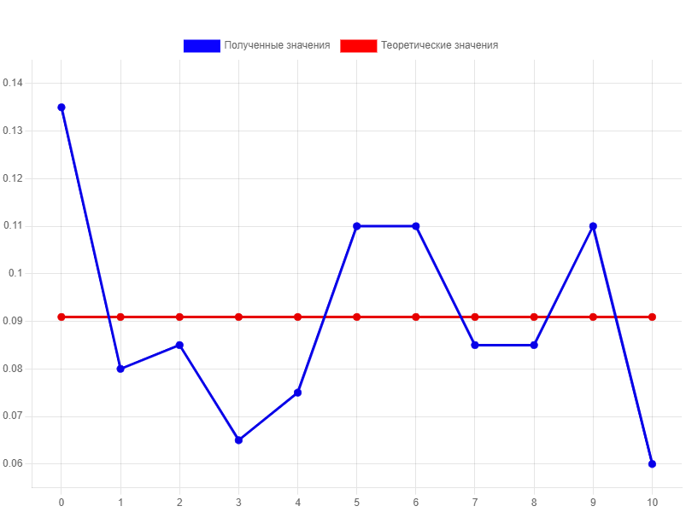

Эмпирическая функция распределения

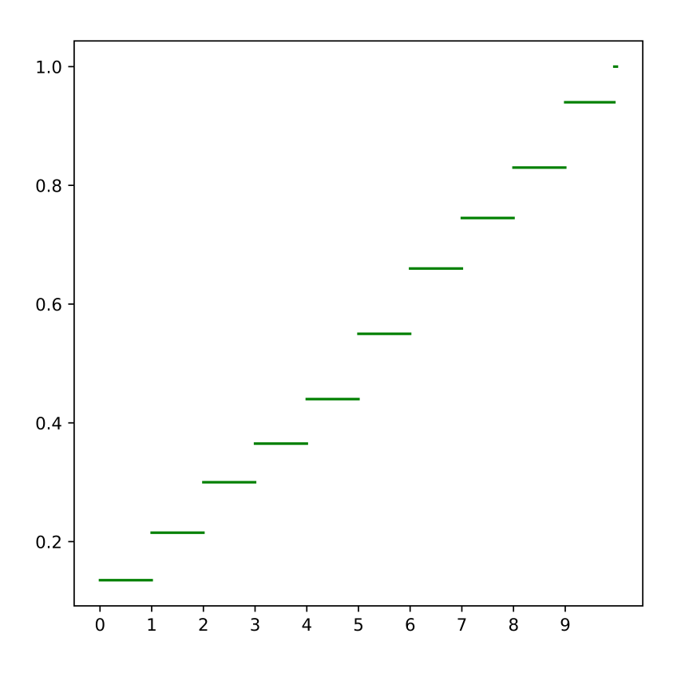

Результаты расчетов требуемых характеристик

Выборочное среднее: 4.82

Выборочную дисперсию: 10.1976

Выборочное среднее квадратическое отклонение: 3.19337

Выборочная мода: 0

Выборочная медиана: 5

Выборочный коэффициент асимметрии: -0.05366

Выборочный коэффициент эксцесса: -1.23419

Сравнения относительных частот и теоретических вероятностей попадания в интервалы

|  |  |  |  |
| --- | --- | --- | --- |
| j | wj | pj | |wj - pj| |
| 0 | 0.135 | 0.09091 | 0.044091 |
| 1 | 0.08 | 0.09091 | 0.01091 |
| 2 | 0.085 | 0.09091 | 0.00591 |
| 3 | 0.065 | 0.09091 | 0.02591 |
| 4 | 0.075 | 0.09091 | 0.01591 |
| 5 | 0.11 | 0.09091 | 0.01909 |
| 6 | 0.11 | 0.09091 | 0.01909 |
| 7 | 0.085 | 0.09091 | 0.00591 |
| 8 | 0.085 | 0.09091 | 0.00591 |
| 9 | 0.11 | 0.09091 | 0.01909 |
| 10 | 0.06 | 0.09091 | 0.03091 |
|  | 1 | 1 | 0.044091 |

Сравнения рассчитанных характеристик с теоретическими значениями

|  |  |  |  |  |
| --- | --- | --- | --- | --- |
| Название показателя | Экспериментальное  значение | Теоретическое  значение | Абсолютное  отклонение | Относительное  отклонение |
| Выборочное среднее | 4.82 | 5.0 | 0.18 | 0.036 |
| Выборочная дисперсия | 10.1976 | 10.0 | 0.1976 | 0.01976 |
| Выборочное среднее  Квадратичное отклонение | 3.19337 | 3.16228 | 0.03109 | 0.00983 |
| Выборочная мода | 0 | 5.0 | 5.0 | 1.0 |
| Выборочная медиана | 5 | 5.0 | 0.0 | 0.0 |
| Выборочный коэффициент  асимметрии | -0.05366 | 0 | 0.05366 | ∞ |
| Выборочный коэффициент  эксцесса | -1.23419 | -0.00992 | 1.22427 | -123.44756 |

Задание 5:

m = 11; M = 25 ; K = 12

Полученная выборка

|  |  |  |  |  |  |  |  |  |  |
| --- | --- | --- | --- | --- | --- | --- | --- | --- | --- |
| 7 | 6 | 5 | 4 | 4 | 5 | 3 | 6 | 8 | 5 |
| 7 | 6 | 5 | 7 | 8 | 5 | 5 | 6 | 3 | 4 |
| 6 | 5 | 6 | 5 | 5 | 6 | 5 | 6 | 5 | 6 |
| 5 | 6 | 7 | 3 | 6 | 6 | 5 | 6 | 4 | 6 |
| 4 | 6 | 7 | 4 | 4 | 6 | 4 | 4 | 6 | 5 |
| 3 | 5 | 5 | 5 | 6 | 5 | 6 | 6 | 4 | 5 |
| 4 | 7 | 5 | 4 | 4 | 8 | 5 | 5 | 5 | 6 |
| 7 | 5 | 5 | 5 | 0 | 3 | 5 | 6 | 5 | 2 |
| 3 | 4 | 7 | 5 | 4 | 6 | 4 | 4 | 8 | 6 |
| 5 | 6 | 7 | 4 | 3 | 5 | 6 | 5 | 6 | 5 |
| 5 | 4 | 5 | 6 | 6 | 6 | 6 | 5 | 5 | 5 |
| 7 | 5 | 7 | 4 | 5 | 4 | 6 | 4 | 7 | 5 |
| 5 | 6 | 5 | 7 | 6 | 7 | 6 | 8 | 7 | 5 |
| 6 | 6 | 6 | 6 | 6 | 6 | 4 | 4 | 7 | 8 |
| 5 | 4 | 5 | 5 | 6 | 7 | 3 | 7 | 5 | 5 |
| 7 | 7 | 8 | 6 | 5 | 4 | 4 | 5 | 5 | 6 |
| 5 | 5 | 5 | 6 | 4 | 5 | 5 | 6 | 4 | 7 |
| 6 | 5 | 6 | 3 | 6 | 5 | 7 | 5 | 7 | 9 |
| 6 | 5 | 6 | 7 | 8 | 5 | 5 | 6 | 4 | 4 |
| 5 | 5 | 4 | 5 | 6 | 7 | 7 | 6 | 6 | 5 |

Отсортированная выборка

|  |  |  |  |  |  |  |  |  |  |
| --- | --- | --- | --- | --- | --- | --- | --- | --- | --- |
| 0 | 2 | 3 | 3 | 3 | 3 | 3 | 3 | 3 | 3 |
| 3 | 4 | 4 | 4 | 4 | 4 | 4 | 4 | 4 | 4 |
| 4 | 4 | 4 | 4 | 4 | 4 | 4 | 4 | 4 | 4 |
| 4 | 4 | 4 | 4 | 4 | 4 | 4 | 4 | 4 | 4 |
| 4 | 4 | 4 | 5 | 5 | 5 | 5 | 5 | 5 | 5 |
| 5 | 5 | 5 | 5 | 5 | 5 | 5 | 5 | 5 | 5 |
| 5 | 5 | 5 | 5 | 5 | 5 | 5 | 5 | 5 | 5 |
| 5 | 5 | 5 | 5 | 5 | 5 | 5 | 5 | 5 | 5 |
| 5 | 5 | 5 | 5 | 5 | 5 | 5 | 5 | 5 | 5 |
| 5 | 5 | 5 | 5 | 5 | 5 | 5 | 5 | 5 | 5 |
| 5 | 5 | 5 | 5 | 5 | 5 | 5 | 5 | 5 | 5 |
| 6 | 6 | 6 | 6 | 6 | 6 | 6 | 6 | 6 | 6 |
| 6 | 6 | 6 | 6 | 6 | 6 | 6 | 6 | 6 | 6 |
| 6 | 6 | 6 | 6 | 6 | 6 | 6 | 6 | 6 | 6 |
| 6 | 6 | 6 | 6 | 6 | 6 | 6 | 6 | 6 | 6 |
| 6 | 6 | 6 | 6 | 6 | 6 | 6 | 6 | 6 | 6 |
| 6 | 6 | 6 | 6 | 6 | 7 | 7 | 7 | 7 | 7 |
| 7 | 7 | 7 | 7 | 7 | 7 | 7 | 7 | 7 | 7 |
| 7 | 7 | 7 | 7 | 7 | 7 | 7 | 7 | 7 | 7 |
| 7 | 8 | 8 | 8 | 8 | 8 | 8 | 8 | 8 | 9 |

Статистический ряд

|  |  |  |  |
| --- | --- | --- | --- |
| xi | ni | wi | si |
| 0 | 1 | 0.005 | 0.005 |
| 2 | 1 | 0.005 | 0.01 |
| 3 | 9 | 0.045 | 0.055 |
| 4 | 32 | 0.16 | 0.215 |
| 5 | 67 | 0.335 | 0.55 |
| 6 | 55 | 0.275 | 0.825 |
| 7 | 26 | 0.13 | 0.955 |
| 8 | 8 | 0.04 | 0.995 |
| 9 | 1 | 0.005 | 1 |
|  | 200 | 1 | - |

График полигона относительных частот

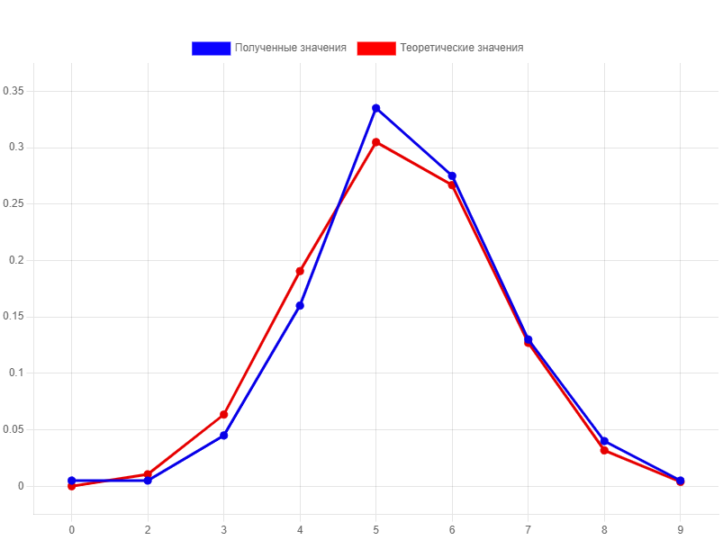

Эмпирическая функция распределения

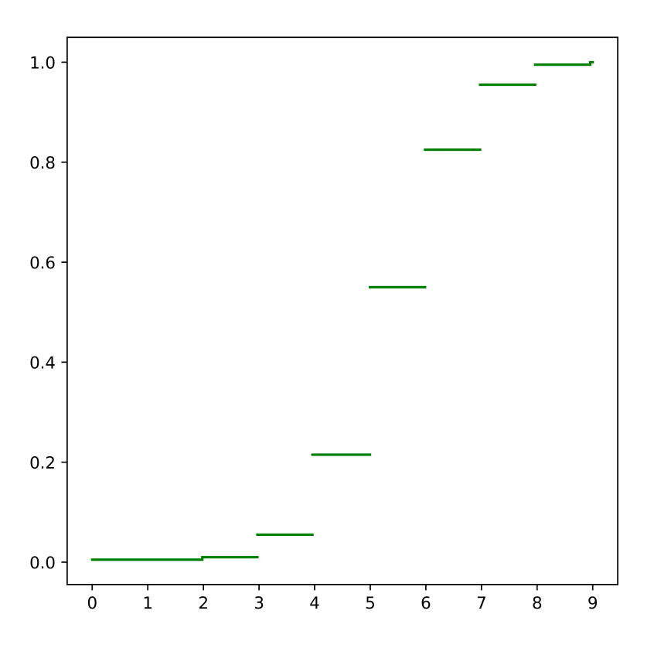

Результаты расчетов требуемых характеристик

Выборочное среднее: 5.385

Выборочную дисперсию: 1.59677

Выборочное среднее квадратическое отклонение: 1.26364

Выборочная мода: 5

Выборочная медиана: 5

Выборочный коэффициент асимметрии: 0.64485

Выборочный коэффициент эксцесса: 0.7347

Сравнения относительных частот и теоретических вероятностей попадания в интервалы

|  |  |  |  |
| --- | --- | --- | --- |
| j | wj | pj | |wj - pj| |
| 0 | 0.005 | 0.000017 | 0.004983 |
| 1 | 0.005 | 0.010587 | 0.005587 |
| 2 | 0.045 | 0.063521 | 0.018251 |
| 3 | 0.16 | 0.190564 | 0.030564 |
| 4 | 0.335 | 0.304902 | 0.030098 |
| 5 | 0.275 | 0.26679 | 0.00821 |
| 6 | 0.13 | 0.127043 | 0.002957 |
| 7 | 0.04 | 0.031761 | 0.008239 |
| 8 | 0.005 | 0.00385 | 0.00115 |
|  | 1 | 1 | 0.030564 |

Сравнения рассчитанных характеристик с теоретическими значениями

|  |  |  |  |  |
| --- | --- | --- | --- | --- |
| Название показателя | Экспериментальное  значение | Теоретическое  значение | Абсолютное  отклонение | Относительное  отклонение |
| Выборочное среднее | 5.385 | 5.28 | 0.105 | 0.01987 |
| Выборочная дисперсия | 1.59677 | 1.6016 | 0.00483 | 0.00301 |
| Выборочное среднее  Квадратичное отклонение | 1.26364 | 1.26554 | 0.00191 | 0.00151 |
| Выборочная мода | 5 | 4 | 1 | 0.25 |
| Выборочная медиана | 5.0 | 5 | 0 | 0 |
| Выборочный коэффициент  асимметрии | -0.23112 | 0.00412 | 0.23524 | 57.06119 |
| Выборочный коэффициент  эксцесса | 1.14211 | 0 | 1.14211 | ∞ |

Задание 6:

α = 0.3 ; σ = 1.03

Полученная выборка

|  |  |  |  |  |  |  |  |  |  |
| --- | --- | --- | --- | --- | --- | --- | --- | --- | --- |
| 1.1658 | 0.03992 | 1.01534 | 0.07553 | -0.92043 | 0.70086 | 0.35958 | 0.39276 | -1.48112 | -1.2337 |
| -1.30807 | -2.14042 | 0.45475 | -1.31484 | -0.4506 | -0.69883 | 1.72924 | -0.71028 | -0.39715 | 0.81071 |
| -0.6385 | 0.40144 | 0.92914 | 0.6065 | 1.07279 | 0.74965 | 1.60671 | 2.28143 | -0.07828 | -0.1886 |
| 0.64163 | -0.45412 | 0.89457 | 4.23547 | 1.1833 | -0.13018 | -0.51238 | -0.61987 | 0.62851 | 0.23584 |
| 3.21512 | -1.08879 | 1.81319 | -0.34664 | -0.05514 | -1.39536 | 0.85688 | 0.71801 | -0.31807 | 2.36985 |
| -0.43662 | 0.18998 | -0.17463 | 0.46352 | 0.60267 | 1.0832 | -0.55948 | 0.15433 | -1.33625 | -1.15913 |
| 1.23691 | -1.02543 | -0.47616 | 0.99325 | 1.10945 | -1.32368 | 0.31241 | 0.45591 | 0.65407 | -0.53396 |
| 1.04851 | -2.02812 | -2.1909 | 1.68378 | 0.33701 | 0.15507 | -0.64901 | 0.23099 | -1.00966 | 0.80459 |
| -1.05305 | -0.13572 | 0.29378 | 0.01389 | 0.27026 | 0.82507 | 1.00571 | 2.0791 | 0.16196 | 1.2796 |
| 0.86837 | 0.11846 | -0.36415 | -0.20819 | 0.14569 | 0.67373 | -1.22727 | -0.8153 | -0.03751 | 0.92959 |
| 0.01598 | 0.13447 | -0.82175 | 0.95921 | 1.02299 | 0.89841 | -1.11187 | 0.47599 | -0.117 | -0.73716 |
| -0.80665 | -0.83037 | -0.90396 | -1.93622 | 0.88252 | 0.87349 | 0.84677 | 0.19989 | 0.17481 | -0.5227 |
| 0.59634 | 0.56526 | 0.75848 | -0.31772 | -1.12639 | 0.40775 | 0.6983 | 0.95638 | 1.16627 | 1.30625 |
| 1.00296 | 0.90736 | 0.72462 | 1.44972 | 0.86584 | -1.35144 | -1.11026 | 0.39271 | 1.04747 | -1.65366 |
| 0.37406 | -0.65462 | -0.0471 | 0.62038 | 1.40446 | 0.97301 | -0.62792 | -1.89807 | 0.04357 | 0.34359 |
| -0.03187 | 0.91351 | 0.8047 | 1.29796 | -0.65203 | 0.44832 | 0.87969 | -1.10788 | 1.38339 | -0.86818 |
| -0.05037 | -1.73752 | -0.0647 | -0.43745 | 0.3148 | -0.52213 | 1.62558 | 0.2308 | 2.37026 | 0.40379 |
| 0.64067 | -0.49419 | 0.3358 | 0.85429 | -0.61423 | 1.34232 | 0.94634 | 0.33478 | -0.75317 | 0.82504 |
| -0.91629 | -1.78466 | -0.6901 | 0.98902 | 1.65466 | 2.0217 | -2.10385 | -1.0686 | -0.51435 | -0.24632 |
| 1.07106 | -0.2019 | 1.37149 | 1.14914 | -0.04509 | 0.02509 | 0.18447 | 1.84519 | 0.30137 | 0.24753 |

Отсортированная выборка

|  |  |  |  |  |  |  |  |  |  |
| --- | --- | --- | --- | --- | --- | --- | --- | --- | --- |
| -2.1909 | -2.14042 | -2.10385 | -2.02812 | -1.93622 | -1.89807 | -1.78466 | -1.73752 | -1.65366 | -1.48112 |
| -1.39536 | -1.35144 | -1.33625 | -1.32368 | -1.31484 | -1.30807 | -1.2337 | -1.22727 | -1.15913 | -1.12639 |
| -1.11187 | -1.11026 | -1.10788 | -1.08879 | -1.0686 | -1.05305 | -1.02543 | -1.00966 | -0.92043 | -0.91629 |
| -0.90396 | -0.86818 | -0.83037 | -0.82175 | -0.8153 | -0.80665 | -0.75317 | -0.73716 | -0.71028 | -0.69883 |
| -0.6901 | -0.65462 | -0.65203 | -0.64901 | -0.6385 | -0.62792 | -0.61987 | -0.61423 | -0.55948 | -0.53396 |
| -0.5227 | -0.52213 | -0.51435 | -0.51238 | -0.49419 | -0.47616 | -0.45412 | -0.4506 | -0.43745 | -0.43662 |
| -0.39715 | -0.36415 | -0.34664 | -0.31807 | -0.31772 | -0.24632 | -0.20819 | -0.2019 | -0.1886 | -0.17463 |
| -0.13572 | -0.13018 | -0.117 | -0.07828 | -0.0647 | -0.05514 | -0.05037 | -0.0471 | -0.04509 | -0.03751 |
| -0.03187 | 0.01389 | 0.01598 | 0.02509 | 0.03992 | 0.04357 | 0.07553 | 0.11846 | 0.13447 | 0.14569 |
| 0.15433 | 0.15507 | 0.16196 | 0.17481 | 0.18447 | 0.18998 | 0.19989 | 0.2308 | 0.23099 | 0.23584 |
| 0.24753 | 0.27026 | 0.29378 | 0.30137 | 0.31241 | 0.3148 | 0.33478 | 0.3358 | 0.33701 | 0.34359 |
| 0.35958 | 0.37406 | 0.39271 | 0.39276 | 0.40144 | 0.40379 | 0.40775 | 0.44832 | 0.45475 | 0.45591 |
| 0.46352 | 0.47599 | 0.56526 | 0.59634 | 0.60267 | 0.6065 | 0.62038 | 0.62851 | 0.64067 | 0.64163 |
| 0.65407 | 0.67373 | 0.6983 | 0.70086 | 0.71801 | 0.72462 | 0.74965 | 0.75848 | 0.80459 | 0.8047 |
| 0.81071 | 0.82504 | 0.82507 | 0.84677 | 0.85429 | 0.85688 | 0.86584 | 0.86837 | 0.87349 | 0.87969 |
| 0.88252 | 0.89457 | 0.89841 | 0.90736 | 0.91351 | 0.92914 | 0.92959 | 0.94634 | 0.95638 | 0.95921 |
| 0.97301 | 0.98902 | 0.99325 | 1.00296 | 1.00571 | 1.01534 | 1.02299 | 1.04747 | 1.04851 | 1.07106 |
| 1.07279 | 1.0832 | 1.10945 | 1.14914 | 1.1658 | 1.16627 | 1.1833 | 1.23691 | 1.2796 | 1.29796 |
| 1.30625 | 1.34232 | 1.37149 | 1.38339 | 1.40446 | 1.44972 | 1.60671 | 1.62558 | 1.65466 | 1.68378 |
| 1.72924 | 1.81319 | 1.84519 | 2.0217 | 2.0791 | 2.28143 | 2.36985 | 2.37026 | 3.21512 | 4.23547 |

Интервальный ряд

|  |  |  |
| --- | --- | --- |
| Интервалы | ni | wi |
| [-2.1909, -1.3876] | 11 | 0.055 |
| (-1.3876, -0.58431] | 37 | 0.185 |
| (-0.58431, 0.21899] | 49 | 0.245 |
| (0.21899, 1.02228] | 69 | 0.345 |
| (1.02228, 1.82558] | 26 | 0.13 |
| (1.82558, 2.62887] | 6 | 0.03 |
| (2.62887, 3.43217] | 1 | 0.005 |
| (3.43217, 4.23547] | 1 | 0.005 |
|  | 200 | 1 |

Ассоциированный статистический ряд

|  |  |  |
| --- | --- | --- |
| xi | ni | wi |
| -1.78925 | 11 | 0.055 |
| -0.98596 | 37 | 0.185 |
| -0.18266 | 49 | 0.245 |
| 0.62063 | 69 | 0.345 |
| 1.42393 | 26 | 0.13 |
| 2.22723 | 6 | 0.03 |
| 3.03052 | 1 | 0.005 |
| 3,83382 | 1 | 0.005 |
|  | 200 | 1 |

Гистограмма относительных частот

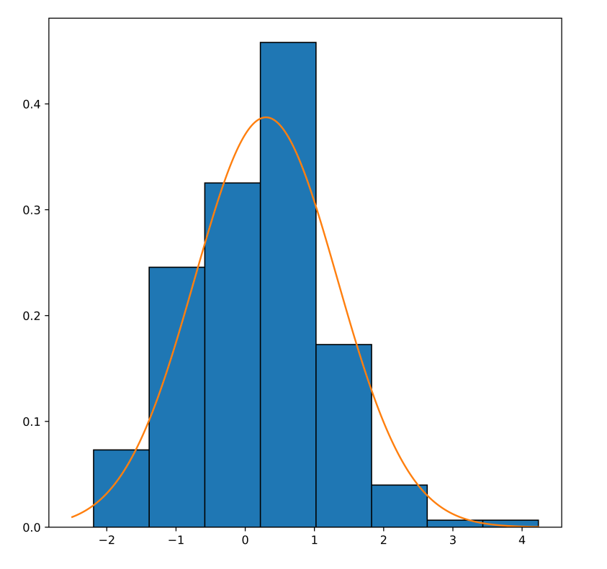

Эмпирическая функция распределения

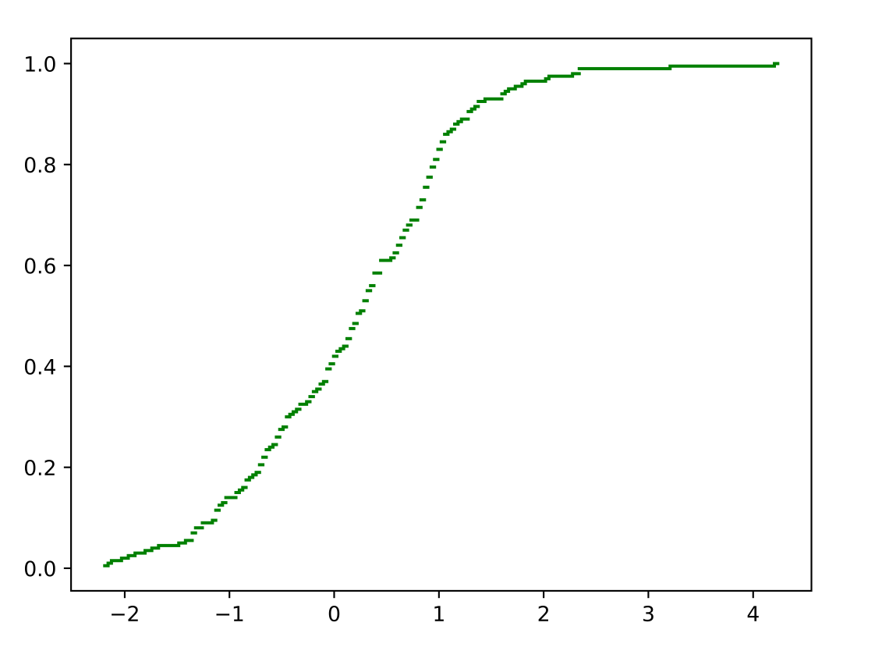

Результаты расчетов требуемых характеристик

Выборочное среднее: 0.15564

Выборочная дисперсия с поправкой Шеппарда: 0.68175

Выборочное среднее квадратическое отклонение: 0.82568

Выборочная мода: 0.44213

Выборочная медиана: 0.24169

Выборочный коэффициент асимметрии: -0.00701

Выборочный коэффициент эксцесса: 2.05813

Сравнения относительных частот и теоретических вероятностей попадания в интервалы

|  |  |  |  |
| --- | --- | --- | --- |
| Интервалы | wi | pi | |wi – pi| |
| [-2.1909, -1.3876] | 0.055 | 0.04287 | 0.01213 |
| (-1.3876, -0.58431] | 0.185 | 0.14463 | 0.04037 |
| (-0.58431, 0.21899] | 0.245 | 0.27336 | 0.02836 |
| (0.21899, 1.02228] | 0.345 | 0.28977 | 0.05523 |
| (1.02228, 1.82558] | 0.13 | 0.17229 | 0.04229 |
| (1.82558, 2.62887] | 0.03 | 0.05741 | 0.02741 |
| (2.62887, 3.43217] | 0.005 | 0.0107 | 0.0057 |
| (3.43217, 4.23547] | 0.005 | 0.00111 | 0.00389 |
|  | 1 | 0.99214 | 0.05523 |

Сравнения рассчитанных характеристик с теоретическими значениями

|  |  |  |  |  |
| --- | --- | --- | --- | --- |
| Название показателя | Экспериментальное  значение | Теоретическое  значение | Абсолютное  отклонение | Относительное  отклонение |
| Выборочное среднее | 0.15564 | 0.3 | 0.14436 | 0.48121 |
| Выборочная дисперсия | 0.68175 | 1.0609 | 0.37915 | 0.35739 |
| Выборочное среднее  Квадратичное отклонение | 0.82568 | 1.03 | 0.20432 | 0.19837 |
| Выборочная мода | 0.44213 | 0.3 | 0.14213 | 0.47376 |
| Выборочная медиана | 0.24169 | 0.3 | 0.05831 | 0.19438 |
| Выборочный коэффициент  асимметрии | -0.00701 | 0 | 0.00701 | - |
| Выборочный коэффициент  эксцесса | 2.05813 | 0 | 2.05813 | - |

Задание 7:

λ = 2.06

Полученная выборка

|  |  |  |  |  |  |  |  |  |  |
| --- | --- | --- | --- | --- | --- | --- | --- | --- | --- |
| 0.37721 | 0.03169 | 0.37151 | 0.0769 | 0.34037 | 1.13088 | 0.2575 | 0.56454 | 1.82127 | 0.05064 |
| 0.10365 | 0.70715 | 0.21093 | 0.37443 | 0.19333 | 0.09039 | 0.04419 | 0.12236 | 0.77516 | 0.40823 |
| 1.4607 | 1.83618 | 1.37025 | 0.25452 | 0.68557 | 1.03029 | 1.14552 | 0.2294 | 0.28135 | 0.73949 |
| 0.07434 | 0.10757 | 1.42173 | 0.07836 | 0.04259 | 0.01033 | 0.21435 | 0.38462 | 0.9403 | 1.08397 |
| 0.95688 | 0.10289 | 0.0546 | 1.92442 | 1.40552 | 0.09963 | 0.59998 | 0.12916 | 0.11015 | 0.39198 |
| 0.52947 | 0.03863 | 0.1736 | 0.10894 | 1.18496 | 0.12376 | 1.5779 | 0.68347 | 0.66878 | 1.07169 |
| 1.08322 | 0.4471 | 1.59374 | 0.04513 | 0.16902 | 0.67763 | 0.25521 | 0.359 | 0.34856 | 0.21629 |
| 2.68677 | 1.53046 | 0.24074 | 0.15679 | 0.18262 | 0.12134 | 1.59947 | 1.40134 | 0.83365 | 1.5909 |
| 0.00551 | 0.16201 | 0.19019 | 0.46259 | 1.81955 | 0.03282 | 0.98149 | 0.56862 | 0.49926 | 0.65135 |
| 0.0878 | 0.06003 | 1.27631 | 0.02527 | 0.12644 | 0.53766 | 0.44759 | 0.01381 | 0.75243 | 0.096 |
| 0.43248 | 0.079 | 0.06444 | 0.08693 | 0.05088 | 0.62982 | 0.66711 | 0.00541 | 0.28463 | 0.1487 |
| 0.63705 | 0.19284 | 0.03226 | 0.38898 | 1.77783 | 0.3157 | 0.05891 | 0.54325 | 0.71747 | 1.06411 |
| 0.32912 | 0.34705 | 0.55192 | 0.01571 | 0.44481 | 0.43602 | 0.59003 | 0.24869 | 0.1213 | 0.16289 |
| 0.46451 | 0.59355 | 0.35801 | 1.29891 | 0.18403 | 0.15223 | 2.21691 | 1.21771 | 0.02043 | 0.00464 |
| 0.17036 | 1.13631 | 0.33452 | 0.09827 | 2.42315 | 0.94445 | 0.25844 | 0.36272 | 0.56341 | 0.19087 |
| 0.1771 | 0.26055 | 0.09611 | 0.48435 | 0.09605 | 0.57185 | 0.46519 | 1.0077 | 0.18623 | 0.2779 |
| 0.08348 | 0.01262 | 0.05042 | 0.47721 | 0.36026 | 0.74537 | 0.05519 | 0.49033 | 1.72484 | 0.15356 |
| 0.30864 | 0.19948 | 1.60141 | 0.00222 | 0.0428 | 1.12284 | 0.75679 | 0.30892 | 0.00987 | 0.91402 |
| 0.01588 | 0.1943 | 0.14746 | 0.35594 | 1.59502 | 1.02987 | 0.4608 | 0.60957 | 0.19554 | 0.74813 |
| 0.01426 | 0.11249 | 1.66962 | 0.44219 | 0.71825 | 1.16398 | 0.04346 | 0.45743 | 0.60865 | 0.14083 |

Отсортированная выборка

|  |  |  |  |  |  |  |  |  |  |
| --- | --- | --- | --- | --- | --- | --- | --- | --- | --- |
| 0.00222 | 0.00464 | 0.00541 | 0.00551 | 0.00987 | 0.01033 | 0.01262 | 0.01381 | 0.01426 | 0.01571 |
| 0.01588 | 0.02043 | 0.02527 | 0.03169 | 0.03226 | 0.03282 | 0.03863 | 0.04259 | 0.0428 | 0.04346 |
| 0.04419 | 0.04513 | 0.05042 | 0.05064 | 0.05088 | 0.0546 | 0.05519 | 0.05891 | 0.06003 | 0.06444 |
| 0.07434 | 0.0769 | 0.07836 | 0.079 | 0.08348 | 0.08693 | 0.0878 | 0.09039 | 0.096 | 0.09605 |
| 0.09611 | 0.09827 | 0.09963 | 0.10289 | 0.10365 | 0.10757 | 0.10894 | 0.11015 | 0.11249 | 0.1213 |
| 0.12134 | 0.12236 | 0.12376 | 0.12644 | 0.12916 | 0.14083 | 0.14746 | 0.1487 | 0.15223 | 0.15356 |
| 0.15679 | 0.16201 | 0.16289 | 0.16902 | 0.17036 | 0.1736 | 0.1771 | 0.18262 | 0.18403 | 0.18623 |
| 0.19019 | 0.19087 | 0.19284 | 0.19333 | 0.1943 | 0.19554 | 0.19948 | 0.21093 | 0.21435 | 0.21629 |
| 0.2294 | 0.24074 | 0.24869 | 0.25452 | 0.25521 | 0.2575 | 0.25844 | 0.26055 | 0.2779 | 0.28135 |
| 0.28463 | 0.30864 | 0.30892 | 0.3157 | 0.32912 | 0.33452 | 0.34037 | 0.34705 | 0.34856 | 0.35594 |
| 0.35801 | 0.359 | 0.36026 | 0.36272 | 0.37151 | 0.37443 | 0.37721 | 0.38462 | 0.38898 | 0.39198 |
| 0.40823 | 0.43248 | 0.43602 | 0.44219 | 0.44481 | 0.4471 | 0.44759 | 0.45743 | 0.4608 | 0.46259 |
| 0.46451 | 0.46519 | 0.47721 | 0.48435 | 0.49033 | 0.49926 | 0.52947 | 0.53766 | 0.54325 | 0.55192 |
| 0.56341 | 0.56454 | 0.56862 | 0.57185 | 0.59003 | 0.59355 | 0.59998 | 0.60865 | 0.60957 | 0.62982 |
| 0.63705 | 0.65135 | 0.66711 | 0.66878 | 0.67763 | 0.68347 | 0.68557 | 0.70715 | 0.71747 | 0.71825 |
| 0.73949 | 0.74537 | 0.74813 | 0.75243 | 0.75679 | 0.77516 | 0.83365 | 0.91402 | 0.9403 | 0.94445 |
| 0.95688 | 0.98149 | 1.0077 | 1.02987 | 1.03029 | 1.06411 | 1.07169 | 1.08322 | 1.08397 | 1.12284 |
| 1.13088 | 1.13631 | 1.14552 | 1.16398 | 1.18496 | 1.21771 | 1.27631 | 1.29891 | 1.37025 | 1.40134 |
| 1.40552 | 1.42173 | 1.4607 | 1.53046 | 1.5779 | 1.5909 | 1.59374 | 1.59502 | 1.59947 | 1.60141 |
| 1.66962 | 1.72484 | 1.77783 | 1.81955 | 1.82127 | 1.83618 | 1.92442 | 2.21691 | 2.42315 | 2.68677 |

Интервальный ряд

|  |  |  |
| --- | --- | --- |
| Интервалы | ni | wi |
| [0, 0.33585] | 96 | 0.48 |
| (0.33585, 0.67169] | 48 | 0.24 |
| (0.67169, 1.00754] | 18 | 0.09 |
| (1.00754, 1.34339] | 16 | 0.08 |
| (1.34339, 1.67923] | 13 | 0.065 |
| (1.67923, 2.01508] | 6 | 0.03 |
| (2.01508, 2.35092] | 1 | 0.005 |
| (2.35092, 2.68677] | 2 | 0.01 |
|  | 200 | 1 |

Ассоциированный статистический ряд

|  |  |  |
| --- | --- | --- |
| xi | ni | wi |
| 0.16792 | 96 | 0.48 |
| 0.50377 | 48 | 0.24 |
| 0.83962 | 18 | 0.09 |
| 1.17546 | 16 | 0.08 |
| 1.51131 | 13 | 0.065 |
| 1.84715 | 6 | 0.03 |
| 2.183 | 1 | 0.005 |
| 2,51885 | 2 | 0.01 |
|  | 200 | 1 |

Гистограмма относительных частот

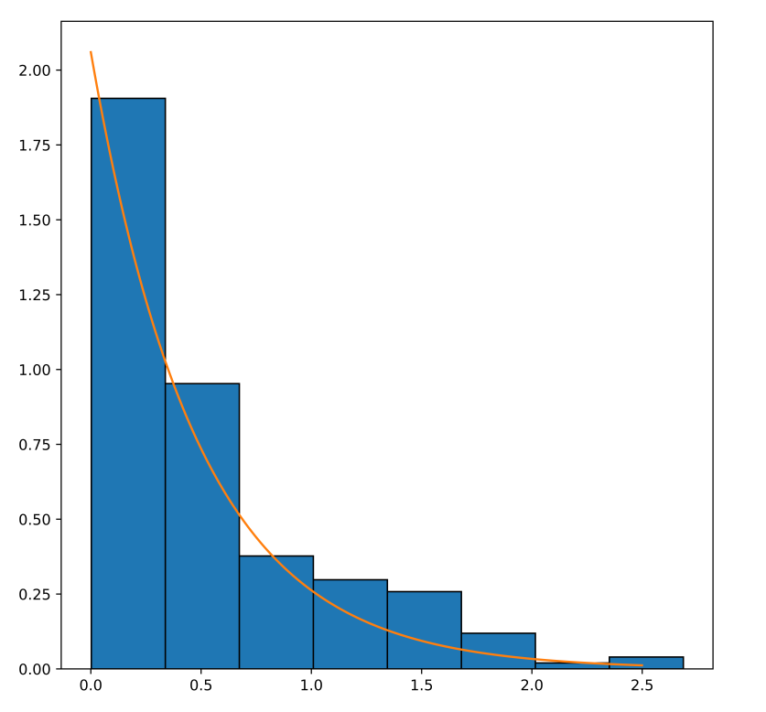

Эмпирическая функция распределения

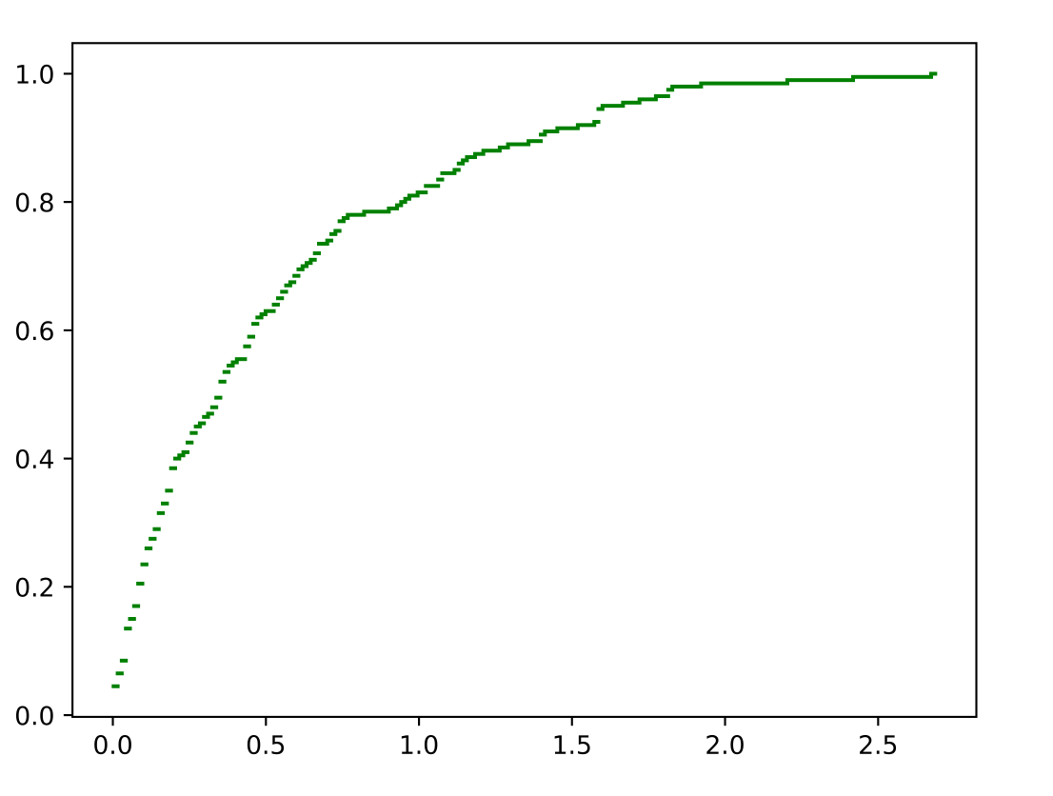

Результаты расчетов требуемых характеристик

Выборочное среднее: 0.53567

Выборочная дисперсия с поправкой Шеппарда: 0.16115

Выборочное среднее квадратическое отклонение: 0.40143

Выборочная мода: 0.19453

Выборочная медиана: 0.35697

Выборочный коэффициент асимметрии: 2.29475

Выборочный коэффициент эксцесса: 5.0189

Сравнения относительных частот и теоретических вероятностей попадания в интервалы

|  |  |  |  |
| --- | --- | --- | --- |
| Интервалы | wi | pi | |wi – pi| |
| [0, 0.33585] | 0.48 | 0.49935 | 0.01935 |
| (0.33585, 0.67169] | 0.24 | 0.25 | 0.01 |
| (0.67169, 1.00754] | 0.09 | 0.12516 | 0.03516 |
| (1.00754, 1.34339] | 0.08 | 0.06266 | 0.01734 |
| (1.34339, 1.67923] | 0.065 | 0.03137 | 0.03363 |
| (1.67923, 2.01508] | 0.03 | 0.01571 | 0.01429 |
| (2.01508, 2.35092] | 0.005 | 0.00786 | 0.00286 |
| (2.35092, 2.68677] | 0.01 | 0.00394 | 0.00606 |
|  | 1 | 0.99605 | 0.03516 |

Сравнения рассчитанных характеристик с теоретическими значениями

|  |  |  |  |  |
| --- | --- | --- | --- | --- |
| Название показателя | Экспериментальное  значение | Теоретическое  значение | Абсолютное  отклонение | Относительное  отклонение |
| Выборочное среднее | 0.53567 | 0.48544 | 0.05024 | 0.10349 |
| Выборочная дисперсия | 0.16115 | 0.23565 | 0.0745 | 0.31616 |
| Выборочное среднее  Квадратичное отклонение | 0.40143 | 0.48544 | 0.08401 | 0.17305 |
| Выборочная мода | 0.19453 | 0 | 0.19453 | - |
| Выборочная медиана | 0.35697 | 0.33648 | 0.0205 | 0.06091 |
| Выборочный коэффициент  асимметрии | 2.29475 | 2 | 0.29475 | 0.14738 |
| Выборочный коэффициент  эксцесса | 5.0189 | 6 | 0.9811 | 0.16352 |

Задание 8:

a = 0.12 ; b = 6.12

Полученная выборка

|  |  |  |  |  |  |  |  |  |  |
| --- | --- | --- | --- | --- | --- | --- | --- | --- | --- |
| 4.51619 | 0.64791 | 5.74012 | 2.40527 | 4.79316 | 1.02785 | 1.68067 | 0.79872 | 0.63617 | 2.65827 |
| 3.46123 | 5.4018 | 2.56591 | 2.29086 | 4.60367 | 3.10783 | 3.49316 | 3.98583 | 1.99792 | 5.6337 |
| 5.97344 | 2.93144 | 3.61848 | 5.65853 | 4.59439 | 2.69284 | 3.7595 | 3.92595 | 5.10626 | 0.46189 |
| 4.27802 | 3.77599 | 1.93278 | 1.11825 | 3.73949 | 1.37507 | 2.81062 | 3.74309 | 1.76431 | 4.71168 |
| 4.02514 | 4.29168 | 2.25315 | 1.42468 | 4.9224 | 3.52073 | 3.81906 | 4.09599 | 5.80177 | 6.10689 |
| 1.71819 | 1.89865 | 3.05749 | 4.4658 | 5.74957 | 4.31756 | 3.74666 | 6.01089 | 1.5953 | 2.5564 |
| 4.09231 | 1.39821 | 0.74256 | 4.98158 | 1.98988 | 1.78326 | 2.00176 | 2.86743 | 3.53877 | 0.62853 |
| 3.69936 | 1.70682 | 2.40115 | 5.65735 | 3.36533 | 3.60259 | 3.86498 | 3.89272 | 3.6226 | 2.65251 |
| 3.69958 | 3.19559 | 0.1808 | 3.98894 | 4.91258 | 3.63122 | 3.27958 | 1.52191 | 0.17533 | 0.76452 |
| 4.56522 | 3.47247 | 1.70136 | 5.93382 | 3.02981 | 4.39671 | 6.10375 | 2.26584 | 4.79656 | 2.38918 |
| 5.84915 | 5.93756 | 0.42735 | 1.35956 | 0.13694 | 1.15312 | 3.17122 | 2.67776 | 5.32927 | 0.87669 |
| 2.2269 | 3.18344 | 1.83923 | 0.97814 | 5.29894 | 1.30082 | 5.98346 | 1.52759 | 1.75303 | 0.95461 |
| 2.66872 | 3.76358 | 1.24846 | 0.34444 | 2.15164 | 1.34363 | 0.70764 | 2.59511 | 0.50725 | 0.39954 |
| 1.31598 | 0.81105 | 1.64008 | 2.04608 | 0.12563 | 2.63582 | 5.1322 | 4.68766 | 4.42812 | 4.4732 |
| 1.28256 | 3.06777 | 1.36024 | 4.04054 | 0.12723 | 3.34874 | 0.85071 | 5.87172 | 5.83924 | 0.24436 |
| 1.20543 | 3.41301 | 3.42896 | 0.93058 | 0.79317 | 4.15512 | 4.66328 | 2.80795 | 0.99277 | 3.54192 |
| 1.63507 | 5.51285 | 3.84307 | 4.43255 | 0.69026 | 0.48988 | 0.99017 | 5.54017 | 5.43263 | 1.05205 |
| 3.56077 | 2.67718 | 3.75287 | 5.94408 | 4.00894 | 3.55984 | 3.42971 | 5.18887 | 4.14362 | 0.19922 |
| 2.77651 | 1.39758 | 3.92923 | 4.49154 | 0.99509 | 1.40039 | 2.41583 | 0.19218 | 1.75065 | 4.74384 |
| 6.04676 | 4.65954 | 5.81203 | 0.86442 | 5.57319 | 0.4329 | 3.67384 | 4.09807 | 2.42238 | 3.92409 |

Отсортированная выборка

|  |  |  |  |  |  |  |  |  |  |
| --- | --- | --- | --- | --- | --- | --- | --- | --- | --- |
| 0.12563 | 0.12723 | 0.13694 | 0.17533 | 0.1808 | 0.19218 | 0.19922 | 0.24436 | 0.34444 | 0.39954 |
| 0.42735 | 0.4329 | 0.46189 | 0.48988 | 0.50725 | 0.62853 | 0.63617 | 0.64791 | 0.69026 | 0.70764 |
| 0.74256 | 0.76452 | 0.79317 | 0.79872 | 0.81105 | 0.85071 | 0.86442 | 0.87669 | 0.93058 | 0.95461 |
| 0.97814 | 0.99017 | 0.99277 | 0.99509 | 1.02785 | 1.05205 | 1.11825 | 1.15312 | 1.20543 | 1.24846 |
| 1.28256 | 1.30082 | 1.31598 | 1.34363 | 1.35956 | 1.36024 | 1.37507 | 1.39758 | 1.39821 | 1.40039 |
| 1.42468 | 1.52191 | 1.52759 | 1.5953 | 1.63507 | 1.64008 | 1.68067 | 1.70136 | 1.70682 | 1.71819 |
| 1.75065 | 1.75303 | 1.76431 | 1.78326 | 1.83923 | 1.89865 | 1.93278 | 1.98988 | 1.99792 | 2.00176 |
| 2.04608 | 2.15164 | 2.2269 | 2.25315 | 2.26584 | 2.29086 | 2.38918 | 2.40115 | 2.40527 | 2.41583 |
| 2.42238 | 2.5564 | 2.56591 | 2.59511 | 2.63582 | 2.65251 | 2.65827 | 2.66872 | 2.67718 | 2.67776 |
| 2.69284 | 2.77651 | 2.80795 | 2.81062 | 2.86743 | 2.93144 | 3.02981 | 3.05749 | 3.06777 | 3.10783 |
| 3.17122 | 3.18344 | 3.19559 | 3.27958 | 3.34874 | 3.36533 | 3.41301 | 3.42896 | 3.42971 | 3.46123 |
| 3.47247 | 3.49316 | 3.52073 | 3.53877 | 3.54192 | 3.55984 | 3.56077 | 3.60259 | 3.61848 | 3.6226 |
| 3.63122 | 3.67384 | 3.69936 | 3.69958 | 3.73949 | 3.74309 | 3.74666 | 3.75287 | 3.7595 | 3.76358 |
| 3.77599 | 3.81906 | 3.84307 | 3.86498 | 3.89272 | 3.92409 | 3.92595 | 3.92923 | 3.98583 | 3.98894 |
| 4.00894 | 4.02514 | 4.04054 | 4.09231 | 4.09599 | 4.09807 | 4.14362 | 4.15512 | 4.27802 | 4.29168 |
| 4.31756 | 4.39671 | 4.42812 | 4.43255 | 4.4658 | 4.4732 | 4.49154 | 4.51619 | 4.56522 | 4.59439 |
| 4.60367 | 4.65954 | 4.66328 | 4.68766 | 4.71168 | 4.74384 | 4.79316 | 4.79656 | 4.91258 | 4.9224 |
| 4.98158 | 5.10626 | 5.1322 | 5.18887 | 5.29894 | 5.32927 | 5.4018 | 5.43263 | 5.51285 | 5.54017 |
| 5.57319 | 5.6337 | 5.65735 | 5.65853 | 5.74012 | 5.74957 | 5.80177 | 5.81203 | 5.83924 | 5.84915 |
| 5.87172 | 5.93382 | 5.93756 | 5.94408 | 5.97344 | 5.98346 | 6.01089 | 6.04676 | 6.10375 | 6.10689 |

Интервальный ряд

|  |  |  |
| --- | --- | --- |
| Интервалы | ni | wi |
| [0.12, 0.87] | 27 | 0.135 |
| (0.87, 1.62] | 27 | 0.135 |
| (1.62, 2.37] | 22 | 0.11 |
| (2.37, 3.12] | 24 | 0.12 |
| (3.12, 3.87] | 34 | 0.17 |
| (3.87, 4.62] | 27 | 0.135 |
| (4.62, 5.37] | 15 | 0.075 |
| (5.37, 6.12] | 24 | 0.12 |
|  | 200 | 1 |

Ассоциированный статистический ряд

|  |  |  |
| --- | --- | --- |
| xi | ni | wi |
| 0.495 | 27 | 0.135 |
| 1.245 | 27 | 0.135 |
| 1.995 | 22 | 0.11 |
| 2.745 | 24 | 0.12 |
| 3.495 | 34 | 0.17 |
| 4.245 | 27 | 0.135 |
| 4.995 | 15 | 0.075 |
| 5.745 | 24 | 0.12 |
|  | 200 | 1 |

Гистограмма относительных частот

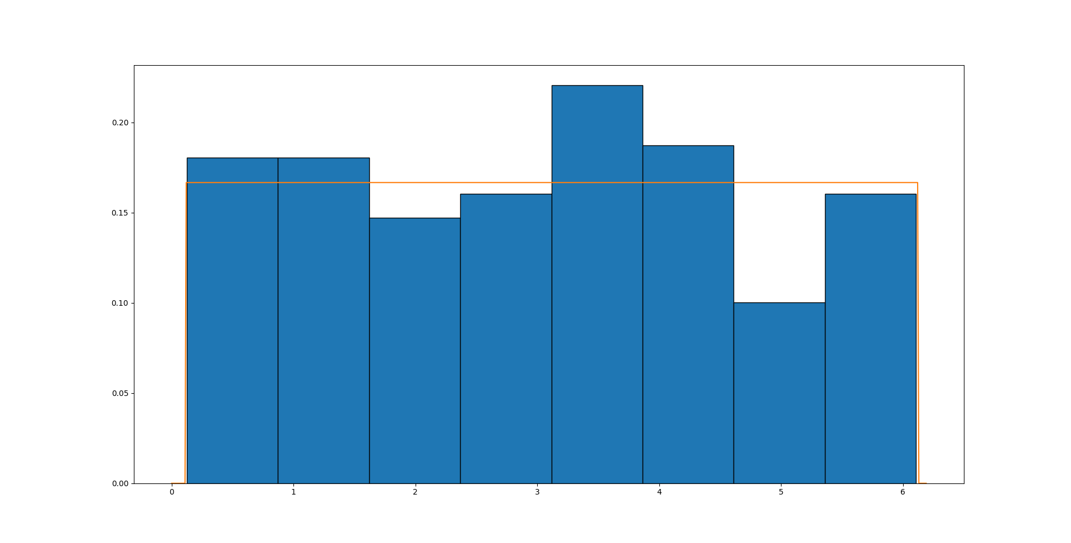

Эмпирическая функция распределения

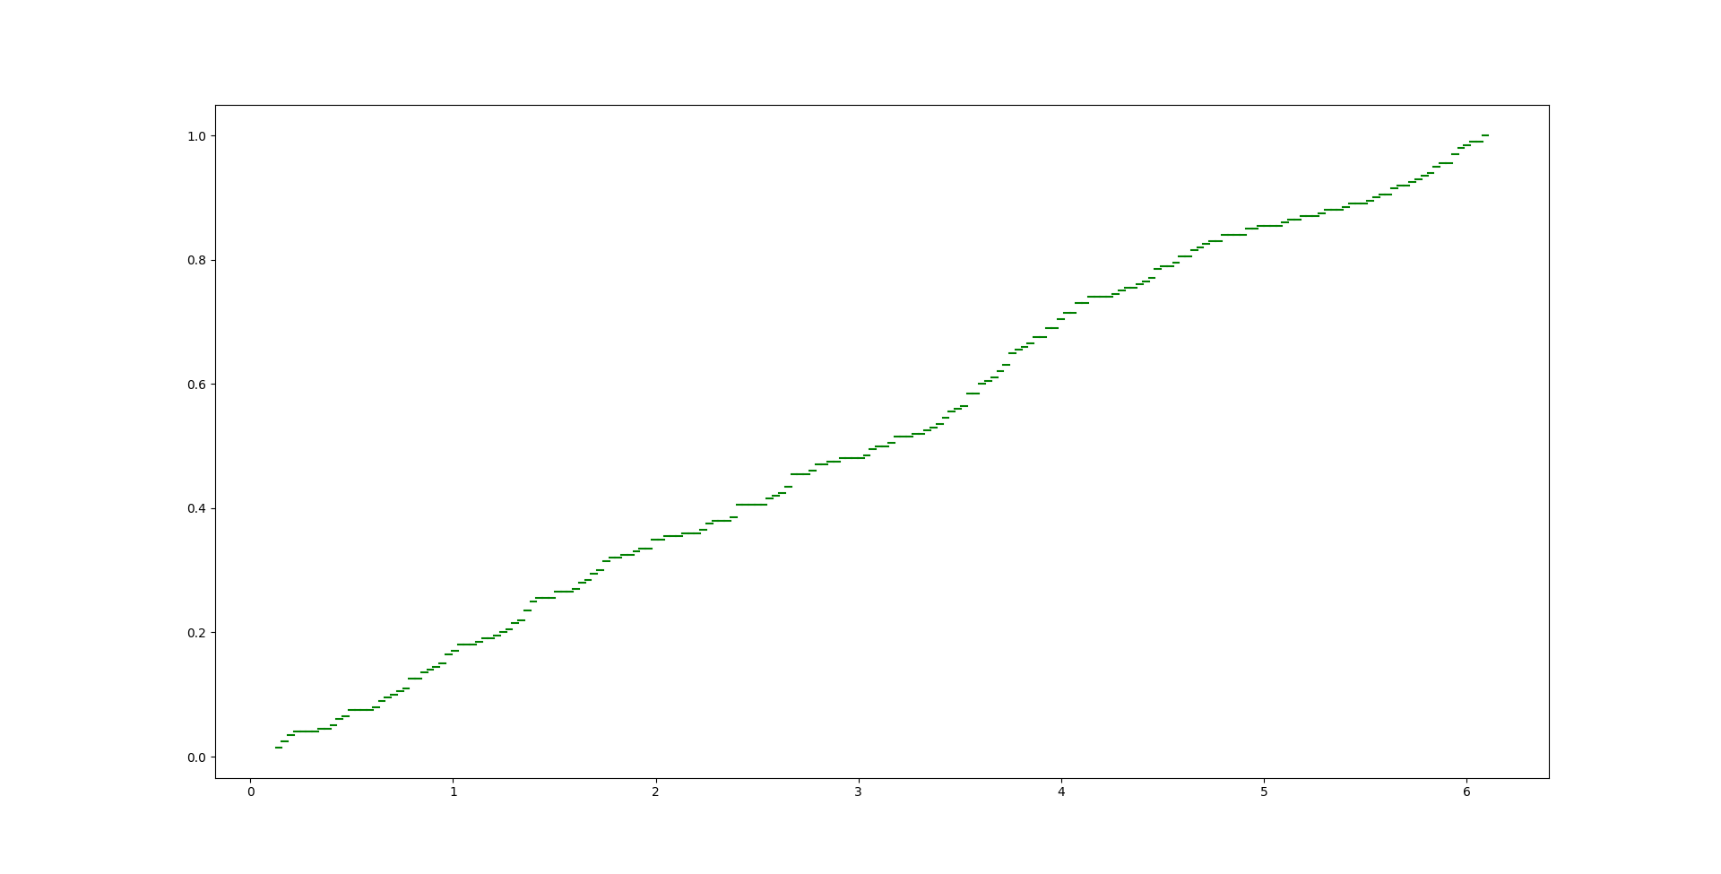

Результаты расчетов требуемых характеристик

Выборочное среднее: 3.015

Выборочная дисперсия с поправкой Шеппарда: 2.78835

Выборочное среднее квадратическое отклонение: 1.66984

Выборочная мода: 3.56118

Выборочная медиана: 3.13953

Выборочный коэффициент асимметрии: 0.05706

Выборочный коэффициент эксцесса: -1.06747

Сравнения относительных частот и теоретических вероятностей попадания в интервалы

|  |  |  |  |
| --- | --- | --- | --- |
| Интервалы | wi | pi | |wi – pi| |
| [0.12, 0.87] | 0.135 | 0.125 | 0.01 |
| (0.87, 1.62] | 0.135 | 0.125 | 0.01 |
| (1.62, 2.37] | 0.11 | 0.125 | 0.015 |
| (2.37, 3.12] | 0.12 | 0.125 | 0.005 |
| (3.12, 3.87] | 0.17 | 0.125 | 0.045 |
| (3.87, 4.62] | 0.135 | 0.125 | 0.01 |
| (4.62, 5.37] | 0.075 | 0.125 | 0.05 |
| (5.37, 6.12] | 0.12 | 0.125 | 0.005 |
|  | 1 | 1 | 0.05 |

Сравнения рассчитанных характеристик с теоретическими значениями

|  |  |  |  |  |
| --- | --- | --- | --- | --- |
| Название показателя | Экспериментальное  значение | Теоретическое  значение | Абсолютное  отклонение | Относительное  отклонение |
| Выборочное среднее | 3.015 | 3.12 | 0.105 | 0.03365 |
| Выборочная дисперсия | 2.78835 | 3 | 0,21165 | 0,07055 |
| Выборочное среднее  Квадратичное отклонение | 1.66984 | 1.73205 | 0.06222 | 0.03592 |
| Выборочная мода | 3.56118 | 3.12 | 0.44118 | 0.1414 |
| Выборочная медиана | 3.13953 | 3.12 | 0.01953 | 0.00626 |
| Выборочный коэффициент  асимметрии | 0.05706 | 0 | 0.05706 | - |
| Выборочный коэффициент  эксцесса | -1.06747 | -1.2 | 0.13253 | -0.11044 |

## Список литературы

1. Математическая статистика [Электронный ресурс]: метод. указания по выполнению лаб. работ / А.А. Лобузов — М.: МИРЭА, 2017.
2. Гмурман В. Е. Теория вероятностей и математическая статистика. Учеб. пособие для вузов. Изд. 7-е, стер.— М.: Высш. шк., 1999.— 479 с.: ил.
3. Письменный Д.Т. Конспект лекций по теории вероятностей, математической статистике и случайным процессам: учеб. пособие для вузов. – М.: Айрис-пресс, 2020.

## Приложение

import numpy as np

import math

from scipy.stats import hypergeom

from scipy.stats import binom

from scipy.stats import norm

from scipy.stats import expon

from scipy.stats import uniform

import statistics

import pandas as pd

f = open('answer.txt', 'r+')

selection = np.random.binomial(n=11, p=0.23, size=200)

selection = [0, 0, 0, 0, 0, 0, 0, 0, 0, 0, 0, 1, 1, 1, 1, 1, 1, 1, 1, 1, 1, 1, 1, 1, 1, 1, 1, 1, 1, 1, 1, 1, 1, 1, 1, 1, 1, 1, 1, 1, 1, 1, 2, 2, 2, 2, 2, 2, 2, 2, 2, 2, 2, 2, 2, 2, 2, 2, 2, 2, 2, 2, 2, 2, 2, 2, 2, 2, 2, 2, 2, 2, 2, 2, 2, 2, 2, 2, 2, 2, 2, 2, 2, 2, 2, 2, 2, 2, 2, 2, 2, 2, 2, 2, 2, 2, 2, 2, 2, 2, 2, 2, 2, 3, 3, 3, 3, 3, 3, 3, 3, 3, 3, 3, 3, 3, 3, 3, 3, 3, 3, 3, 3, 3, 3, 3, 3, 3, 3, 3, 3, 3, 3, 3, 3, 3, 3, 3, 3, 3, 3, 3, 3, 3, 3, 3, 3, 3, 4, 4, 4, 4, 4, 4, 4, 4, 4, 4, 4, 4, 4, 4, 4, 4, 4, 4, 4, 4, 4, 4, 4, 4, 4, 4, 4, 4, 4, 5, 5, 5, 5, 5, 5, 5, 5, 5, 5, 5, 5, 5, 5, 5, 5, 5, 6, 6, 6, 7, 8, 8]

n = 11

p = 0.23

q = 0.77

selection_list = list(selection)

selection_numbers = list(set(selection))

frequency = []

relative_frequency = []

ter_frequency = []

rz = []

O_rz = []

for number in selection_numbers:

frequency.append(selection_list.count(number))

relative_frequency.append(selection_list.count(number) / 200)

ter_frequency.append(binom.pmf(k=number, n=11, p=0.23))

for i in range(len(relative_frequency)):

rz.append(abs(relative_frequency[i] - ter_frequency[i]))

sum_frequency = []

for _ in range(len(relative_frequency)):

sum_frequency.append(None)

for i in range(len(relative_frequency)):

sum_frequency[i] = 0

for j in range(i):

sum_frequency[i] += relative_frequency[j]

mean = 0.0

for i in range(len(selection_numbers)):

mean += frequency[i] * selection_numbers[i]

mean = mean / 200

s_m1 = s_m2 = s_m3 = s_m4 = 0.0

for i in range(len(selection_numbers)):

s_m1 += relative_frequency[i] * selection_numbers[i]

s_m2 += relative_frequency[i] * (selection_numbers[i] ** 2)

s_m3 += relative_frequency[i] * (selection_numbers[i] ** 3)

s_m4 += relative_frequency[i] * (selection_numbers[i] ** 4)

Sample_variance = s_m2 - (s_m1 ** 2)

Smqd = math.sqrt(Sample_variance)

k = relative_frequency.index(max(relative_frequency))

mode = selection_numbers[k]

i=0

while(sum_frequency[i]<0.5):

i+=1

if(sum_frequency[i]==0.5):

break

i = i-1

if(sum_frequency[i]==0.5):

median = (selection_numbers[i] +selection_numbers[i+1])/2

else:

median = selection_numbers[i]

print(mode)

S_a_c = (s_m3 - 3 * s_m2 * s_m1 + 2 * (s_m1 ** 3)) / (Smqd ** 3)

S_k_c = (s_m4 - 4 * s_m3 * s_m1 + 6 * s_m2 * (s_m1 ** 2) - 3 * (s_m1 ** 4)) / (Smqd ** 4) - 3

last_table = [mean, Sample_variance, Smqd, mode, mode, median, S_a_c, S_k_c]

last_table_T = [n * p, n * p * q, math.sqrt(n * p * q), math.floor((n + 1) * p), (n + 1) * p - 0.5, math.ceil(n * p),

(q - p) / math.sqrt(n * p * q), (1 - 6 * p * q) / (n * p * q)]

L_rz = []

for i in range(len(last_table_T)):

L_rz.append(abs(last_table[i] - last_table_T[i]))

if last_table_T[i] != 0:

O_rz.append(L_rz[i] / last_table_T[i])

if last_table_T[i] == 0 and L_rz[i] == 0:

O_rz.append(0)

f.write(str(selection))

f.write('\n')

selection_list.sort()

f.write(str(selection_list))

f.write('\n')

f.write(str(selection_numbers))

f.write('\n')

f.write(str(frequency))

f.write('\n')

f.write(str(relative_frequency))

f.write('\n')

f.write(str(sum_frequency))

f.write('\n')

f.write(str(ter_frequency))

f.write('\n')

f.write(str(rz))

f.write('\n')

f.write(str(last_table))

f.write('\n')

f.write(str(last_table_T))

f.write('\n')

f.write(str(L_rz))

f.write('\n')

f.write(str(O_rz))

f.write('\n')

f.write('\n')

selection = np.random.geometric(p=0.23, size=200)

selection = [0, 1, 0, 0, 2, 0, 9, 6, 0, 18,

0, 0, 0, 2, 5, 11, 7, 5, 2, 4,

5, 7, 2, 1, 0, 0, 0, 0, 0, 2,

5, 5, 1, 1, 5, 2, 19, 1, 1, 1,

14, 0, 1, 1, 3, 0, 2, 1, 0, 10,

7, 0, 15, 0, 1, 7, 3, 2, 1, 0,

0, 3, 4, 4, 3, 6, 2, 1, 2, 2,

0, 3, 5, 1, 9, 1, 2, 1, 2, 1,

1, 0, 6, 6, 2, 0, 4, 1, 0, 6,

5, 3, 4, 1, 20, 0, 2, 8, 3, 2,

3, 1, 0, 0, 10, 0, 3, 0, 5, 2,

7, 1, 3, 0, 6, 6, 7, 0, 2, 0,

7, 4, 2, 6, 0, 2, 8, 3, 0, 0,

7, 2, 10, 1, 0, 11, 4, 0, 1, 2,

6, 0, 3, 2, 3, 6, 0, 3, 0, 0,

1, 0, 0, 3, 9, 4, 8, 1, 0, 4,

4, 13, 1, 6, 15, 1, 10, 0, 1, 0,

0, 0, 2, 4, 1, 11, 1, 10, 0, 13,

1, 4, 6, 1, 1, 0, 6, 0, 3, 1,

3, 6, 8, 1, 4, 0, 1, 1, 5, 1, ]

q = 0.77

p = 0.23

selection_list = list(selection)

selection_numbers = list(set(selection))

frequency = []

relative_frequency = []

ter_frequency = []

rz = []

O_rz = []

for number in selection_numbers:

frequency.append(selection_list.count(number))

relative_frequency.append(selection_list.count(number) / 200)

ter_frequency.append((q ** (number - 1)) * p)

for i in range(len(relative_frequency)):

rz.append(abs(relative_frequency[i] - ter_frequency[i]))

sum_frequency = []

for _ in range(len(relative_frequency)):

sum_frequency.append(None)

for i in range(len(relative_frequency)):

sum_frequency[i] = 0

for j in range(i):

sum_frequency[i] += relative_frequency[j]

mean = 0.0

for i in range(len(selection_numbers)):

mean += frequency[i] * selection_numbers[i]

mean = mean / 200

s_m1 = s_m2 = s_m3 = s_m4 = 0.0

for i in range(len(selection_numbers)):

s_m1 += relative_frequency[i] * selection_numbers[i]

s_m2 += relative_frequency[i] * (selection_numbers[i] ** 2)

s_m3 += relative_frequency[i] * (selection_numbers[i] ** 3)

s_m4 += relative_frequency[i] * (selection_numbers[i] ** 4)

Sample_variance = s_m2 - (s_m1 ** 2)

Smqd = math.sqrt(Sample_variance)

k = relative_frequency.index(max(relative_frequency))

mode = selection_numbers[k]

i=0

while(sum_frequency[i]<0.5):

i+=1

if(sum_frequency[i]==0.5):

break

i = i-1

if(sum_frequency[i]==0.5):

median = (selection_numbers[i] +selection_numbers[i+1])/2

else:

median = selection_numbers[i]

S_a_c = (s_m3 - 3 * s_m2 * s_m1 + 2 * (s_m1 ** 3)) / (Smqd ** 3)

S_k_c = (s_m4 - 4 * s_m3 * s_m1 + 6 * s_m2 * (s_m1 ** 2) - 3 * (s_m1 ** 4)) / (Smqd ** 4) - 3

last_table = [mean, Sample_variance, Smqd, mode, median, median, S_a_c, S_k_c]

last_table_T = [q / p, q / (p * p), math.sqrt(q) / p, 0, math.floor(-math.log(2) / math.log(q)),

-math.log(2) / math.log(q) - 0.5, (2 - p) / math.sqrt(q), 6 + (p * p) / q]

L_rz = []

for i in range(len(last_table_T)):

L_rz.append(abs(last_table[i] - last_table_T[i]))

if last_table_T[i] != 0:

O_rz.append(L_rz[i] / last_table_T[i])

if last_table_T[i] == 0 and L_rz[i] == 0:

O_rz.append(0)

f.write(str(selection))

f.write('\n')

selection_list.sort()

f.write(str(selection_list))

f.write('\n')

f.write(str(selection_numbers))

f.write('\n')

f.write(str(frequency))

f.write('\n')

f.write(str(relative_frequency))

f.write('\n')

f.write(str(sum_frequency))

f.write('\n')

f.write(str(ter_frequency))

f.write('\n')

f.write(str(rz))

f.write('\n')

f.write(str(last_table))

f.write('\n')

f.write(str(last_table_T))

f.write('\n')

f.write(str(L_rz))

f.write('\n')

f.write(str(O_rz))

f.write('\n')

f.write('\n')

selection = np.random.poisson(0.56, 200)

p = 0.56

selection = [0, 0, 0, 0, 0, 0, 0, 0, 0, 0, 0, 0, 0, 0, 0, 0, 0, 0, 0, 0, 0, 0, 0, 0, 0, 0, 0, 0, 0, 0, 0, 0, 0, 0, 0, 0, 0, 0, 0, 0, 0, 0, 0, 0, 0, 0, 0, 0, 0, 0, 0, 0, 0, 0, 0, 0, 0, 0, 0, 0, 0, 0, 0, 0, 0, 0, 0, 0, 0, 0, 0, 0, 0, 0, 0, 0, 0, 0, 0, 0, 0, 0, 0, 0, 0, 0, 0, 0, 0, 0, 0, 0, 0, 0, 0, 0, 0, 0, 0, 0, 0, 0, 0, 0, 0, 0, 0, 0, 0, 0, 0, 0, 0, 0, 0, 0, 0, 0, 0, 0, 0, 0, 0, 0, 1, 1, 1, 1, 1, 1, 1, 1, 1, 1, 1, 1, 1, 1, 1, 1, 1, 1, 1, 1, 1, 1, 1, 1, 1, 1, 1, 1, 1, 1, 1, 1, 1, 1, 1, 1, 1, 1, 1, 1, 1, 1, 1, 1, 1, 1, 1, 1, 1, 1, 1, 1, 1, 2, 2, 2, 2, 2, 2, 2, 2, 2, 2, 2, 2, 2, 2, 2, 2, 2, 2, 3, 3, 3, 3, 4]

selection_list = list(selection)

selection_numbers = list(set(selection))

frequency = []

relative_frequency = []

ter_frequency = []

rz = []

O_rz = []

for number in selection_numbers:

frequency.append(selection_list.count(number))

relative_frequency.append(selection_list.count(number) / 200)

ter_frequency.append(((p ** number) / (math.factorial(number))) * math.e ** (-p))

for i in range(len(relative_frequency)):

rz.append(abs(relative_frequency[i] - ter_frequency[i]))

sum_frequency = []

for _ in range(len(relative_frequency)):

sum_frequency.append(None)

for i in range(len(relative_frequency)):

sum_frequency[i] = 0

for j in range(i):

sum_frequency[i] += relative_frequency[j]

mean = 0.0

for i in range(len(selection_numbers)):

mean += frequency[i] * selection_numbers[i]

mean = mean / 200

s_m1 = s_m2 = s_m3 = s_m4 = 0.0

for i in range(len(selection_numbers)):

s_m1 += relative_frequency[i] * selection_numbers[i]

s_m2 += relative_frequency[i] * (selection_numbers[i] ** 2)

s_m3 += relative_frequency[i] * (selection_numbers[i] ** 3)

s_m4 += relative_frequency[i] * (selection_numbers[i] ** 4)

Sample_variance = s_m2 - (s_m1 ** 2)

Smqd = math.sqrt(Sample_variance)

k = relative_frequency.index(max(relative_frequency))

mode = selection_numbers[k]

i=0

while(sum_frequency[i]<0.5):

i+=1

if(sum_frequency[i]==0.5):

break

i = i-1

if(sum_frequency[i]==0.5):

median = (selection_numbers[i] +selection_numbers[i+1])/2

else:

median = selection_numbers[i]

S_a_c = (s_m3 - 3 * s_m2 * s_m1 + 2 * (s_m1 ** 3)) / (Smqd ** 3)

S_k_c = (s_m4 - 4 * s_m3 * s_m1 + 6 * s_m2 * (s_m1 ** 2) - 3 * (s_m1 ** 4)) / (Smqd ** 4) - 3

last_table = [mean, Sample_variance, Smqd, mode, median, S_a_c, S_k_c]

last_table_T = [p, p, math.sqrt(p), math.floor(p), math.floor(p + 1 / 3 - 0.02 / p), 1 / math.sqrt(p),

1 / p]

L_rz = []

for i in range(len(last_table_T)):

L_rz.append(abs(last_table[i] - last_table_T[i]))

if last_table_T[i] != 0:

O_rz.append(L_rz[i] / last_table_T[i])

if last_table_T[i] == 0 and L_rz[i] == 0:

O_rz.append(0)

f.write(str(selection))

f.write('\n')

selection_list.sort()

f.write(str(selection_list))

f.write('\n')

f.write(str(selection_numbers))

f.write('\n')

f.write(str(frequency))

f.write('\n')

f.write(str(relative_frequency))

f.write('\n')

f.write(str(sum_frequency))

f.write('\n')

f.write(str(ter_frequency))

f.write('\n')

f.write(str(rz))

f.write('\n')

f.write(str(last_table))

f.write('\n')

f.write(str(last_table_T))

f.write('\n')

f.write(str(L_rz))

f.write('\n')

f.write(str(O_rz))

f.write('\n')

f.write('\n')

selection = np.random.random_integers(0, 10, 200)

selection = [0, 0, 0, 0, 0, 0, 0, 0, 0, 0, 0, 0, 0, 0, 0, 0, 0, 0, 0, 0, 0, 0, 0, 0, 0, 0, 0, 1, 1, 1, 1, 1, 1, 1, 1, 1, 1, 1, 1, 1, 1, 1, 1, 2, 2, 2, 2, 2, 2, 2, 2, 2, 2, 2, 2, 2, 2, 2, 2, 2, 3, 3, 3, 3, 3, 3, 3, 3, 3, 3, 3, 3, 3, 4, 4, 4, 4, 4, 4, 4, 4, 4, 4, 4, 4, 4, 4, 4, 5, 5, 5, 5, 5, 5, 5, 5, 5, 5, 5, 5, 5, 5, 5, 5, 5, 5, 5, 5, 5, 5, 6, 6, 6, 6, 6, 6, 6, 6, 6, 6, 6, 6, 6, 6, 6, 6, 6, 6, 6, 6, 6, 6, 7, 7, 7, 7, 7, 7, 7, 7, 7, 7, 7, 7, 7, 7, 7, 7, 7, 8, 8, 8, 8, 8, 8, 8, 8, 8, 8, 8, 8, 8, 8, 8, 8, 8, 9, 9, 9, 9, 9, 9, 9, 9, 9, 9, 9, 9, 9, 9, 9, 9, 9, 9, 9, 9, 9, 9, 10, 10, 10, 10, 10, 10, 10, 10, 10, 10, 10, 10]

n = 11

selection_list = list(selection)

selection_numbers = list(set(selection))

frequency = []

relative_frequency = []

ter_frequency = []

rz = []

O_rz = []

for number in selection_numbers:

frequency.append(selection_list.count(number))

relative_frequency.append(selection_list.count(number) / 200)

ter_frequency.append(1 / 11)

for i in range(len(relative_frequency)):

rz.append(abs(relative_frequency[i] - ter_frequency[i]))

sum_frequency = []

for _ in range(len(relative_frequency)):

sum_frequency.append(None)

for i in range(len(relative_frequency)):

sum_frequency[i] = 0

for j in range(i):

sum_frequency[i] += relative_frequency[j]

mean = 0.0

for i in range(len(selection_numbers)):

mean += frequency[i] * selection_numbers[i]

mean = mean / 200

s_m1 = s_m2 = s_m3 = s_m4 = 0.0

for i in range(len(selection_numbers)):

s_m1 += relative_frequency[i] * selection_numbers[i]

s_m2 += relative_frequency[i] * (selection_numbers[i] ** 2)

s_m3 += relative_frequency[i] * (selection_numbers[i] ** 3)

s_m4 += relative_frequency[i] * (selection_numbers[i] ** 4)

Sample_variance = s_m2 - (s_m1 ** 2)

Smqd = math.sqrt(Sample_variance)

k = relative_frequency.index(max(relative_frequency))

mode = selection_numbers[k]

i=0

while(sum_frequency[i]<0.5):

i+=1

if(sum_frequency[i]==0.5):

break

i = i-1

if(sum_frequency[i]==0.5):

median = (selection_numbers[i] +selection_numbers[i+1])/2

else:

median = selection_numbers[i]

S_a_c = (s_m3 - 3 * s_m2 * s_m1 + 2 * (s_m1 ** 3)) / (Smqd ** 3)

S_k_c = (s_m4 - 4 * s_m3 * s_m1 + 6 * s_m2 * (s_m1 ** 2) - 3 * (s_m1 ** 4)) / (Smqd ** 4) - 3

last_table = [mean, Sample_variance, Smqd, mode, median, S_a_c, S_k_c]

last_table_T = [(n - 1) / 2, ((n * n) - 1) / 12, 0.5 * math.sqrt(((n * n) - 1) / 3), (n - 1) / 2, (n - 1) / 2,

0, -(6 / 5) * (((n * n) + 1) / ((n * n)) - 1)]

L_rz = []

for i in range(len(last_table_T)):

L_rz.append(abs(last_table[i] - last_table_T[i]))

if last_table_T[i] != 0:

O_rz.append(L_rz[i] / last_table_T[i])

if last_table_T[i] == 0 and L_rz[i] == 0:

O_rz.append(0)

f.write(str(selection))

f.write('\n')

selection_list.sort()

f.write(str(selection_list))

f.write('\n')

f.write(str(selection_numbers))

f.write('\n')

f.write(str(frequency))

f.write('\n')

f.write(str(relative_frequency))

f.write('\n')

f.write(str(sum_frequency))

f.write('\n')

f.write(str(ter_frequency))

f.write('\n')

f.write(str(rz))

f.write('\n')

f.write(str(last_table))

f.write('\n')

f.write(str(last_table_T))

f.write('\n')

f.write(str(L_rz))

f.write('\n')

f.write(str(O_rz))

f.write('\n')

f.write('\n')

selection = np.random.hypergeometric(12, 13, 11, 200)

selection = [0, 2, 3, 3, 3, 3, 3, 3, 3, 3, 3, 4, 4, 4, 4, 4, 4, 4, 4, 4, 4, 4, 4, 4, 4, 4, 4, 4, 4, 4, 4, 4, 4, 4, 4, 4, 4, 4, 4, 4, 4, 4, 4, 5, 5, 5, 5, 5, 5, 5, 5, 5, 5, 5, 5, 5, 5, 5, 5, 5, 5, 5, 5, 5, 5, 5, 5, 5, 5, 5, 5, 5, 5, 5, 5, 5, 5, 5, 5, 5, 5, 5, 5, 5, 5, 5, 5, 5, 5, 5, 5, 5, 5, 5, 5, 5, 5, 5, 5, 5, 5, 5, 5, 5, 5, 5, 5, 5, 5, 5, 6, 6, 6, 6, 6, 6, 6, 6, 6, 6, 6, 6, 6, 6, 6, 6, 6, 6, 6, 6, 6, 6, 6, 6, 6, 6, 6, 6, 6, 6, 6, 6, 6, 6, 6, 6, 6, 6, 6, 6, 6, 6, 6, 6, 6, 6, 6, 6, 6, 6, 6, 6, 6, 6, 6, 7, 7, 7, 7, 7, 7, 7, 7, 7, 7, 7, 7, 7, 7, 7, 7, 7, 7, 7, 7, 7, 7, 7, 7, 7, 7, 8, 8, 8, 8, 8, 8, 8, 8, 9]

m = 11

M = 25

K = 12

selection_list = list(selection)

selection_numbers = list(set(selection))

frequency = []

relative_frequency = []

ter_frequency = []

rz = []

O_rz = []

for number in selection_numbers:

frequency.append(selection_list.count(number))

relative_frequency.append(selection_list.count(number) / 200)

ter_frequency.append(hypergeom.cdf(number, 25, 11, 12))

for i in range(len(relative_frequency)):

rz.append(abs(relative_frequency[i] - ter_frequency[i]))

sum_frequency = []

for _ in range(len(relative_frequency)):

sum_frequency.append(None)

for i in range(len(relative_frequency)):

sum_frequency[i] = 0

for j in range(i):

sum_frequency[i] += relative_frequency[j]

mean = 0.0

for i in range(len(selection_numbers)):

mean += frequency[i] * selection_numbers[i]

mean = mean / 200

s_m1 = s_m2 = s_m3 = s_m4 = 0.0

for i in range(len(selection_numbers)):

s_m1 += relative_frequency[i] * selection_numbers[i]

s_m2 += relative_frequency[i] * (selection_numbers[i] ** 2)

s_m3 += relative_frequency[i] * (selection_numbers[i] ** 3)

s_m4 += relative_frequency[i] * (selection_numbers[i] ** 4)

Sample_variance = s_m2 - (s_m1 ** 2)

Smqd = math.sqrt(Sample_variance)

k = relative_frequency.index(max(relative_frequency))

mode = selection_numbers[k]

i=0

while(sum_frequency[i]<0.5):

i+=1

if(sum_frequency[i]==0.5):

break

i = i-1

if(sum_frequency[i]==0.5):

median = (selection_numbers[i] +selection_numbers[i+1])/2

else:

median = selection_numbers[i]

S_a_c = (s_m3 - 3 * s_m2 * s_m1 + 2 * (s_m1 ** 3)) / (Smqd ** 3)

S_k_c = (s_m4 - 4 * s_m3 * s_m1 + 6 * s_m2 * (s_m1 ** 2) - 3 * (s_m1 ** 4)) / (Smqd ** 4) - 3

last_table = [mean, Sample_variance, Smqd, mode, median, median, S_a_c, S_k_c]

last_table_T = [m * K / M, (m * K * (M - K) * (M - m)) / ((M - 1) * (M * M)),

(1 / M) * math.sqrt((m * K * (M - K) * (M - m)) / (M - 1)),

math.floor(((K + 1) * (m - 1)) / (M + 2)), m, m + 0.5,

((M - 2 * K) * (M - 2 * m) / (M - 2)) * math.sqrt((M - 1) / (m * K * (M - K) * (M - m))),

math.floor(((M - 1) * M * M) / (m * (M - 2) * (M - 3) * (M - m))) * math.floor(

(M * (M + 1) - 6 * M * (M - m)) / (K * (M - K)) + (3 * m * (M + 6) * (M - m)) / (M * M) - 6)]

L_rz = []

for i in range(len(last_table_T)):

L_rz.append(abs(last_table[i] - last_table_T[i]))

if last_table_T[i] != 0:

O_rz.append(L_rz[i] / last_table_T[i])

if last_table_T[i] == 0 and L_rz[i] == 0:

O_rz.append(0)

f.write(str(selection))

f.write('\n')

selection_list.sort()

f.write(str(selection_list))

f.write('\n')

f.write(str(selection_numbers))

f.write('\n')

f.write(str(frequency))

f.write('\n')

f.write(str(relative_frequency))

f.write('\n')

f.write(str(sum_frequency))

f.write('\n')

f.write(str(ter_frequency))

f.write('\n')

f.write(str(rz))

f.write('\n')

f.write(str(last_table))

f.write('\n')

f.write(str(last_table_T))

f.write('\n')

f.write(str(L_rz))

f.write('\n')

f.write(str(O_rz))

f.write('\n')

f.write('\n')

f.close()

f = open('answer1.txt', 'r+')

selection = np.random.normal(0.3, 1.03 , 200)

selection = [1.1658, 0.03992, 1.01534, 0.07553, -0.92043, 0.70086, 0.35958, 0.39276, -1.48112, -1.2337, -1.30807, -2.14042, 0.45475, -1.31484, -0.4506, -0.69883, 1.72924, -0.71028, -0.39715, 0.81071, -0.6385, 0.40144, 0.92914, 0.6065, 1.07279, 0.74965, 1.60671, 2.28143, -0.07828, -0.1886, 0.64163, -0.45412, 0.89457, 4.23547, 1.1833, -0.13018, -0.51238, -0.61987, 0.62851, 0.23584, 3.21512, -1.08879, 1.81319, -0.34664, -0.05514, -1.39536, 0.85688, 0.71801, -0.31807, 2.36985, -0.43662, 0.18998, -0.17463, 0.46352, 0.60267, 1.0832, -0.55948, 0.15433, -1.33625, -1.15913, 1.23691, -1.02543, -0.47616, 0.99325, 1.10945, -1.32368, 0.31241, 0.45591, 0.65407, -0.53396, 1.04851, -2.02812, -2.1909, 1.68378, 0.33701, 0.15507, -0.64901, 0.23099, -1.00966, 0.80459, -1.05305, -0.13572, 0.29378, 0.01389, 0.27026, 0.82507, 1.00571, 2.0791, 0.16196, 1.2796, 0.86837, 0.11846, -0.36415, -0.20819, 0.14569, 0.67373, -1.22727, -0.8153, -0.03751, 0.92959, 0.01598, 0.13447, -0.82175, 0.95921, 1.02299, 0.89841, -1.11187, 0.47599, -0.117, -0.73716, -0.80665, -0.83037, -0.90396, -1.93622, 0.88252, 0.87349, 0.84677, 0.19989, 0.17481, -0.5227, 0.59634, 0.56526, 0.75848, -0.31772, -1.12639, 0.40775, 0.6983, 0.95638, 1.16627, 1.30625, 1.00296, 0.90736, 0.72462, 1.44972, 0.86584, -1.35144, -1.11026, 0.39271, 1.04747, -1.65366, 0.37406, -0.65462, -0.0471, 0.62038, 1.40446, 0.97301, -0.62792, -1.89807, 0.04357, 0.34359, -0.03187, 0.91351, 0.8047, 1.29796, -0.65203, 0.44832, 0.87969, -1.10788, 1.38339, -0.86818, -0.05037, -1.73752, -0.0647, -0.43745, 0.3148, -0.52213, 1.62558, 0.2308, 2.37026, 0.40379, 0.64067, -0.49419, 0.3358, 0.85429, -0.61423, 1.34232, 0.94634, 0.33478, -0.75317, 0.82504, -0.91629, -1.78466, -0.6901, 0.98902, 1.65466, 2.0217, -2.10385, -1.0686, -0.51435, -0.24632, 1.07106, -0.2019, 1.37149, 1.14914, -0.04509, 0.02509, 0.18447, 1.84519, 0.30137, 0.24753]

mu = 0.3

sigma = 1.03 ** 2

selection_list = list(selection)

m = 1 + math.floor(math.log2(200))

a = [None] * (m+1)

x = []

a[0] = min(selection_list)

a[m] = max(selection_list)

for i in range(1, m):

a[i] = a[i - 1] + (a[m] - a[0]) / m

a.sort()

for i in range(1, m):

x.append((a[i - 1] + a[i]) / 2)

pan = pd.Series(selection_list)

print(pan)

frequency = pan.groupby(pd.cut(pan, bins=a, right=True)).count()

frequency = frequency.tolist()

frequency[0]+=1

relative_frequency = []

ter_frequency = []

rz = []

O_rz = []

for i in range(len(frequency)):

relative_frequency.append(frequency[i] / 200)

ter_frequency.append(abs(norm.cdf(a[i], loc=mu, scale=1.03) - norm.cdf(a[i + 1], loc=mu, scale=1.03)))

for i in range(len(relative_frequency)):

rz.append(abs(relative_frequency[i] - ter_frequency[i]))

mean = 0.0

for i in range(len(x)):

mean += frequency[i] * x[i]

mean = mean / 200

s_m1 = s_m2 = s_m3 = s_m4 = 0.0

for i in range(len(x)):

s_m1 += relative_frequency[i] * x[i]

s_m2 += relative_frequency[i] * (x[i] ** 2)

s_m3 += relative_frequency[i] * (x[i] ** 3)

s_m4 += relative_frequency[i] * (x[i] ** 4)

Sample_variance = 0.0

h = (a[m-1]-a[0])/m

for i in range(1, m-1):

Sample_variance += ((x[i] - mean)**2)*relative_frequency[i]

Sample_variance = Sample_variance - (h*h)/12

Smqd = math.sqrt(Sample_variance)

k = relative_frequency.index(max(relative_frequency))

ak = a[k]

mode = [ak + h * (relative_frequency[k] - relative_frequency[k - 1]) / (

2 * relative_frequency[k] - relative_frequency[k - 1] - relative_frequency[

(k + 1) % len(relative_frequency)])]

median = statistics.median(selection_list)

S_a_c = (s_m3 - 3 * s_m2 * s_m1 + 2 * (s_m1 ** 3)) / (Smqd ** 3)

S_k_c = (s_m4 - 4 * s_m3 * s_m1 + 6 * s_m2 * (s_m1 ** 2) - 3 * (s_m1 ** 4)) / (Smqd ** 4) - 3

last_table = [mean, Sample_variance, Smqd, mode[0], median, S_a_c, S_k_c]

last_table_T = [0.3, 1.03 ** 2, 1.03, 0.3, 0.3, 0, 0]

L_rz = []

for i in range(len(last_table_T)):

L_rz.append(abs(last_table[i] - last_table_T[i]))

if last_table_T[i] != 0:

O_rz.append(L_rz[i] / last_table_T[i])

if last_table_T[i] == 0 and L_rz[i] == 0:

O_rz.append(0)

f.write(str([ round(elem, 5) for elem in selection ]))

f.write('\n')

selection_list.sort()

f.write(str([ round(elem, 5) for elem in selection_list ]))

f.write('\n')

f.write(str([ round(elem, 5) for elem in a ]))

f.write('\n')

f.write(str([ round(elem, 5) for elem in x ]))

f.write('\n')

f.write(str([ round(elem, 5) for elem in frequency ]))

f.write('\n')

f.write(str([ round(elem, 5) for elem in relative_frequency ]))

f.write('\n')

f.write(str([ round(elem, 5) for elem in ter_frequency ]))

f.write('\n')

f.write(str([ round(elem, 5) for elem in rz ]))

f.write('\n')

f.write(str([ round(elem, 5) for elem in last_table ]))

f.write('\n')

f.write(str([ round(elem, 5) for elem in last_table_T ]))

f.write('\n')

f.write(str([ round(elem, 5) for elem in L_rz ]))

f.write('\n')

f.write(str([ round(elem, 5) for elem in O_rz ]))

f.write('\n')

f.write('\n')

selection = expon.rvs(scale=1/2.06, size=200)

selection = [0.37721, 0.03169, 0.37151, 0.0769, 0.34037, 1.13088, 0.2575, 0.56454, 1.82127, 0.05064, 0.10365, 0.70715, 0.21093, 0.37443, 0.19333, 0.09039, 0.04419, 0.12236, 0.77516, 0.40823, 1.4607, 1.83618, 1.37025, 0.25452, 0.68557, 1.03029, 1.14552, 0.2294, 0.28135, 0.73949, 0.07434, 0.10757, 1.42173, 0.07836, 0.04259, 0.01033, 0.21435, 0.38462, 0.9403, 1.08397, 0.95688, 0.10289, 0.0546, 1.92442, 1.40552, 0.09963, 0.59998, 0.12916, 0.11015, 0.39198, 0.52947, 0.03863, 0.1736, 0.10894, 1.18496, 0.12376, 1.5779, 0.68347, 0.66878, 1.07169, 1.08322, 0.4471, 1.59374, 0.04513, 0.16902, 0.67763, 0.25521, 0.359, 0.34856, 0.21629, 2.68677, 1.53046, 0.24074, 0.15679, 0.18262, 0.12134, 1.59947, 1.40134, 0.83365, 1.5909, 0.00551, 0.16201, 0.19019, 0.46259, 1.81955, 0.03282, 0.98149, 0.56862, 0.49926, 0.65135, 0.0878, 0.06003, 1.27631, 0.02527, 0.12644, 0.53766, 0.44759, 0.01381, 0.75243, 0.096, 0.43248, 0.079, 0.06444, 0.08693, 0.05088, 0.62982, 0.66711, 0.00541, 0.28463, 0.1487, 0.63705, 0.19284, 0.03226, 0.38898, 1.77783, 0.3157, 0.05891, 0.54325, 0.71747, 1.06411, 0.32912, 0.34705, 0.55192, 0.01571, 0.44481, 0.43602, 0.59003, 0.24869, 0.1213, 0.16289, 0.46451, 0.59355, 0.35801, 1.29891, 0.18403, 0.15223, 2.21691, 1.21771, 0.02043, 0.00464, 0.17036, 1.13631, 0.33452, 0.09827, 2.42315, 0.94445, 0.25844, 0.36272, 0.56341, 0.19087, 0.1771, 0.26055, 0.09611, 0.48435, 0.09605, 0.57185, 0.46519, 1.0077, 0.18623, 0.2779, 0.08348, 0.01262, 0.05042, 0.47721, 0.36026, 0.74537, 0.05519, 0.49033, 1.72484, 0.15356, 0.30864, 0.19948, 1.60141, 0.00222, 0.0428, 1.12284, 0.75679, 0.30892, 0.00987, 0.91402, 0.01588, 0.1943, 0.14746, 0.35594, 1.59502, 1.02987, 0.4608, 0.60957, 0.19554, 0.74813, 0.01426, 0.11249, 1.66962, 0.44219, 0.71825, 1.16398, 0.04346, 0.45743, 0.60865, 0.14083]

lambd = 2.06

selection_list = list(selection)

m = 1 + math.floor(math.log2(200))

a = [None] * (m+1)

x = []

a[0] = min(selection_list)

a[m] = max(selection_list)

a[0] = 0

a[m] = max(selection_list)

for i in range(1, m):

a[i] = a[i - 1] + (a[m] - a[0]) / m

for i in range(1, m):

x.append((a[i - 1] + a[i]) / 2)

pan = pd.Series(selection_list)

frequency = pan.groupby(pd.cut(pan, bins=a, right=True)).count()

frequency = frequency.tolist()

relative_frequency = []

ter_frequency = []

rz = []

O_rz = []

print(sum(frequency))

for i in range(len(frequency)):

relative_frequency.append(frequency[i] / 200)

ter_frequency.append(abs(expon.cdf(x = a[i], scale = 1/lambd) - expon.cdf(x = a[i+1], scale = 1/lambd)))

for i in range(len(relative_frequency)):

rz.append(abs(relative_frequency[i] - ter_frequency[i]))

mean = 0.0

for i in range(len(x)):

mean += frequency[i] * x[i]

mean = mean / 200

s_m1 = s_m2 = s_m3 = s_m4 = 0.0

for i in range(len(x)):

s_m1 += relative_frequency[i] * x[i]

s_m2 += relative_frequency[i] * (x[i] ** 2)

s_m3 += relative_frequency[i] * (x[i] ** 3)

s_m4 += relative_frequency[i] * (x[i] ** 4)

Sample_variance = 0.0

h = (a[m-1]-a[0])/m

for i in range(1, m-1):

Sample_variance += ((x[i] - mean)**2)*relative_frequency[i]

Sample_variance = Sample_variance - (h*h)/12

Smqd = math.sqrt(Sample_variance)

k = relative_frequency.index(max(relative_frequency))

ak = a[k]

mode = [ak+h*(relative_frequency[k]-relative_frequency[len(relative_frequency)-1])/(2*relative_frequency[k]-relative_frequency[len(relative_frequency)-1]-relative_frequency[(k+1)%len(relative_frequency)])]

median = statistics.median(selection_list)

S_a_c = (s_m3 - 3 * s_m2 * s_m1 + 2 * (s_m1 ** 3)) / (Smqd ** 3)

S_k_c = (s_m4 - 4 * s_m3 * s_m1 + 6 * s_m2 * (s_m1 ** 2) - 3 * (s_m1 ** 4)) / (Smqd ** 4) - 3

last_table = [mean, Sample_variance, Smqd, mode[0], median, S_a_c, S_k_c]

last_table_T = [lambd**(-1), lambd**(-2), lambd**(-1), 0, math.log(2)/lambd, 2, 6]

L_rz = []

for i in range(len(last_table_T)):

L_rz.append(abs(last_table[i] - last_table_T[i]))

if last_table_T[i] != 0:

O_rz.append(L_rz[i] / last_table_T[i])

if last_table_T[i] == 0 and L_rz[i] == 0:

O_rz.append(0)

f.write(str([ round(elem, 5) for elem in selection ]))

f.write('\n')

selection_list.sort()

f.write(str([ round(elem, 5) for elem in selection_list ]))

f.write('\n')

f.write(str([ round(elem, 5) for elem in a ]))

f.write('\n')

f.write(str([ round(elem, 5) for elem in x ]))

f.write('\n')

f.write(str([ round(elem, 5) for elem in frequency ]))

f.write('\n')

f.write(str([ round(elem, 5) for elem in relative_frequency ]))

f.write('\n')

f.write(str([ round(elem, 5) for elem in ter_frequency ]))

f.write('\n')

f.write(str([ round(elem, 5) for elem in rz ]))

f.write('\n')

f.write(str([ round(elem, 5) for elem in last_table ]))

f.write('\n')

f.write(str([ round(elem, 5) for elem in last_table_T ]))

f.write('\n')

f.write(str([ round(elem, 5) for elem in L_rz ]))

f.write('\n')

f.write(str([ round(elem, 5) for elem in O_rz ]))

f.write('\n')

f.write('\n')

selection = np.random.uniform(0.12, 6.12, 200)

selection = [0.12562551492260876, 0.1272326588196918, 0.1369396295741897, 0.17533268565879212, 0.1807999305691469,

0.1921757167092718, 0.19922495406104213, 0.24435789958973364, 0.34443804186878835, 0.3995417773692066,

0.42734823985142023, 0.4329020890151357, 0.46189051602031606, 0.48988127406484605, 0.5072492218424186,

0.628531535239479, 0.6361746981421076, 0.6479075503856279, 0.6902630579657861, 0.7076354415522476,

0.7425551559881848, 0.7645196884125206, 0.7931707333494434, 0.7987184351648705, 0.811048132234817,

0.8507106637667311, 0.86442346827153, 0.876692275639506, 0.9305788546920793, 0.9546073496588595,

0.9781384063000343, 0.9901717653170478, 0.992767961783935, 0.9950895358772692, 1.0278481166156426,

1.052054688287091, 1.1182467556776534, 1.153118323529029, 1.2054330726271774, 1.2484579728911331,

1.282558646818837, 1.3008212154995515, 1.3159847155442832, 1.3436283386544376, 1.3595550986589968,

1.3602380389897575, 1.3750705715803093, 1.3975777101672864, 1.398207992944255, 1.4003853099675103,

1.4246849631058036, 1.5219092875121407, 1.5275875048183982, 1.5952994081713032, 1.6350676382701672,

1.6400779088455586, 1.68066908371132, 1.701360573842325, 1.7068232222260717, 1.7181919302738398,

1.7506514707796978, 1.7530338313747982, 1.7643062656788473, 1.7832642822541285, 1.839229338785609,

1.8986498908953924, 1.9327810326298858, 1.9898800135065988, 1.9979161756900243, 2.0017580685950485,

2.046079510022451, 2.1516443376470162, 2.2269025853612874, 2.2531484934685, 2.2658406730212564,

2.2908572477682, 2.3891815415675968, 2.401152044373532, 2.405267589004157, 2.4158320858197246,

2.422384286776534, 2.556404467799983, 2.565914416211781, 2.595107396043554, 2.6358160002948114,

2.652512980596657, 2.658273841307581, 2.668717784784176, 2.677177824325412, 2.6777581700601427,

2.6928353019824725, 2.776512530004556, 2.807953558606706, 2.8106224456249422, 2.8674268022000646,

2.931440242786512, 3.029814884530647, 3.0574862508707166, 3.06776575268203, 3.107825604136611,

3.1712246494681198, 3.183444247937006, 3.19558988827834, 3.279580535680761, 3.34874262456642,

3.3653266087751876, 3.4130117547429895, 3.4289558467876464, 3.429707884597394, 3.4612265217230136,

3.472472681463942, 3.4931555108173145, 3.520725244369217, 3.538771657082056, 3.5419189052203004,

3.5598404007997533, 3.56077259680631, 3.6025890658399033, 3.6184842317147483, 3.622598963028352,

3.6312163624616987, 3.673844689419713, 3.699360311574848, 3.699584238184599, 3.7394901362126474,

3.743093645304036, 3.7466573687129108, 3.7528664752726737, 3.759502542199381, 3.7635750497138556,

3.7759918444216707, 3.8190581090850637, 3.8430687878151777, 3.8649772373242564, 3.8927232051271354,

3.924090156694729, 3.9259508707491255, 3.929232585775269, 3.9858348504115755, 3.9889380803560135,

4.008942857938251, 4.025138255026329, 4.040541262518161, 4.0923095856343705, 4.095987037332115,

4.098072389259218, 4.143618301255864, 4.155121974493067, 4.278022360228854, 4.29167788368445,

4.317557031823923, 4.396709002172995, 4.428118100839357, 4.432551318956099, 4.465796351565596,

4.473200322801036, 4.491543410966609, 4.516186991997199, 4.565216838242331, 4.59439355855376,

4.603669341946267, 4.6595402461291275, 4.663275676373524, 4.687657717534638, 4.711675845002831,

4.743835306041133, 4.793160932614812, 4.796558074792212, 4.9125812290668565, 4.922395516845044,

4.981580640571454, 5.106257268972576, 5.132195235230196, 5.1888707752868, 5.29894406056668,

5.329265876480405, 5.401803167875951, 5.4326323551708935, 5.512847023208698, 5.540167462105237,

5.573194892165703, 5.633699796719307, 5.657349195565742, 5.658525137804989, 5.740116246629289,

5.74956982419598, 5.80176546829411, 5.8120331764405435, 5.839235088038437, 5.849153649751552,

5.871716631227106, 5.933824017837832, 5.9375642131599005, 5.944084152326927, 5.973435517157857,

5.983455810514716, 6.010887918991185, 6.046756999572009, 6.103750055130712, 6.106887898494262]

a1 = 0.12

b = 6.12

selection_list = list(selection)

m = 1 + math.floor(math.log2(200))

a = [None] * (m + 1)

x = []

a[0] = a1

a[m] = b

for i in range(1, m):

a[i] = a[i - 1] + (a[m] - a[0]) / m

a.sort()

for i in range(1, m + 1):

x.append((a[i - 1] + a[i]) / 2)

pan = pd.Series(selection_list)

frequency = pan.groupby(pd.cut(pan, bins=a, right=True)).count()

frequency = frequency.tolist()

relative_frequency = []

ter_frequency = []

rz = []

O_rz = []

for i in range(len(frequency)):

relative_frequency.append(frequency[i] / 200)

ter_frequency.append(abs(uniform.cdf(x=a[i], loc=a1, scale=6) - uniform.cdf(x=a[i + 1], loc=a1, scale=6)))

for i in range(len(relative_frequency)):

rz.append(abs(relative_frequency[i] - ter_frequency[i]))

mean = 0.0

for i in range(len(x)):

mean += frequency[i] * x[i]

mean = mean / 200

s_m1 = s_m2 = s_m3 = s_m4 = 0.0

for i in range(len(x)):

s_m1 += relative_frequency[i] * x[i]

s_m2 += relative_frequency[i] * (x[i] ** 2)

s_m3 += relative_frequency[i] * (x[i] ** 3)

s_m4 += relative_frequency[i] * (x[i] ** 4)

Sample_variance = 0.0

h = (a[m] - a[0]) / m

for i in range(len(x)):

Sample_variance += ((x[i] - mean) ** 2) * relative_frequency[i]

Sample_variance = Sample_variance - (h * h) / 12

Smqd = math.sqrt(Sample_variance)

k = relative_frequency.index(max(relative_frequency))

ak = a[k]

mode = [ak + h * (relative_frequency[k] - relative_frequency[k - 1]) / (

2 * relative_frequency[k] - relative_frequency[k - 1] - relative_frequency[

(k + 1) % len(relative_frequency)])]

median = statistics.median(selection_list)

S_a_c = (s_m3 - 3 * s_m2 * s_m1 + 2 * (s_m1 ** 3)) / (Smqd ** 3)

S_k_c = (s_m4 - 4 * s_m3 * s_m1 + 6 * s_m2 * (s_m1 ** 2) - 3 * (s_m1 ** 4)) / (Smqd ** 4) - 3

last_table = [mean, Sample_variance, Smqd, mode[0], median, S_a_c, S_k_c]

last_table_T = [(a1 + b) / 2, ((a1 + b) * (a1 + b)) / 12, (b - a1) / (2 * math.sqrt(3)), (a1 + b) / 2, (a1 + b) / 2, 0,

-6 / 5]

L_rz = []

for i in range(len(last_table_T)):

L_rz.append(abs(last_table[i] - last_table_T[i]))

if last_table_T[i] != 0:

O_rz.append(L_rz[i] / last_table_T[i])

if last_table_T[i] == 0 and L_rz[i] == 0:

O_rz.append(0)

f.write(str([round(elem, 5) for elem in selection]))

f.write('\n')

selection_list.sort()

f.write(str([round(elem, 5) for elem in selection_list]))

f.write('\n')

f.write(str([round(elem, 5) for elem in a]))

f.write('\n')

f.write(str([round(elem, 5) for elem in x]))

f.write('\n')

f.write(str([round(elem, 5) for elem in frequency]))

f.write('\n')

f.write(str([round(elem, 5) for elem in relative_frequency]))

f.write('\n')

f.write(str([round(elem, 5) for elem in ter_frequency]))

f.write('\n')

f.write(str([round(elem, 5) for elem in rz]))

f.write('\n')

f.write(str([round(elem, 5) for elem in last_table]))

f.write('\n')

f.write(str([round(elem, 5) for elem in last_table_T]))

f.write('\n')

f.write(str([round(elem, 5) for elem in L_rz]))

f.write('\n')

f.write(str([round(elem, 5) for elem in O_rz]))

f.write('\n')

f.write('\n')

f.close()